**UNIVERSIDAD TECNOLOGICA NACIONAL (FRC)**



**“CARPETA DE TRABAJOS PRACTICOS”**

**Materia:** Informática I (Practico)

**Profesor:** Mascietti, Norma

**Curso:** 1R3

**Carrera:** Ing. Electrónica

**Fecha de entrega:** 16 de Octubre de 2014

**Integrantes:**

* Castro, Franco Agustín Leg. 67432
* Cussa, Mayco Leg.66871
* Schneider, Axel Leg. 66816

**Año:** 2014

Indice

Trabajo Practico N°1__________________________________________________________3

Trabajo Practico N°2__________________________________________________________5

Trabajo Practico N°3_________________________________________________________12

Trabajo Practico N°4_________________________________________________________25

Trabajo Practico N°5_________________________________________________________30

Trabajo Practico N°6_________________________________________________________40

Trabajo Practico N°7_________________________________________________________74

Trabajo Practico N°8_________________________________________________________83

Trabajo Practico N°9_________________________________________________________86

Trabajo Practico N°10________________________________________________________90

Trabajo Practico N°11________________________________________________________92

Trabajo Practico N°12_______________________________________________________105

Trabajo Practico N°17_______________________________________________________106

**Trabajo practico Nº1 informática**

1)

|  |  |  |
| --- | --- | --- |
| Entrada | Proceso | Salida |
| Base h | Calcular área | Área |
| Radio h | calcular superficie | Área |
| Radio h | calcular volumen | volumen |
| tiempo velocidad | calcular distancia | distancia |
| aceleración tiempo velocidad-inicial | calcular distancia | distancia |
| Lado | calcular volumen | volumen |
| lado1 lado2 lado3 | calcular superficie | superficie |

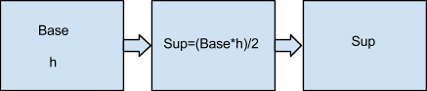

2)

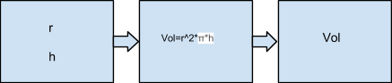

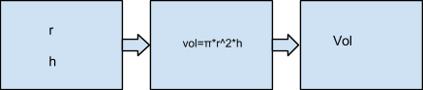

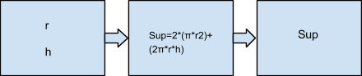

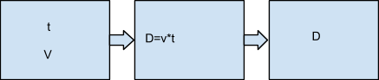

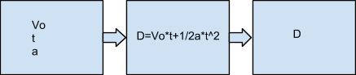

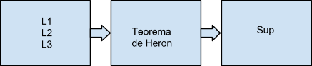

Teorema de Herón= $\sqrt{\frac{L1+L2+L3}{2} *(\frac{L1+L2+L3}{2}-L1)*(\frac{L1+L2+L3}{2}-L2)*(\frac{L1+L2+L3}{2}-L3)}$

**Trabajo practico Nº2 informática**

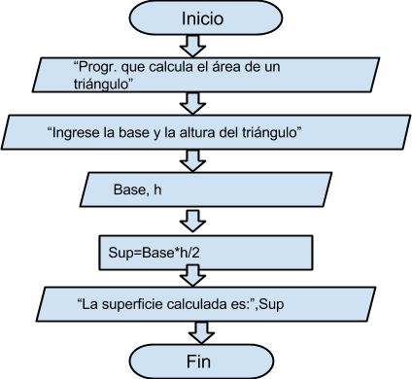

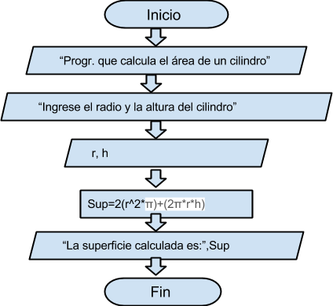

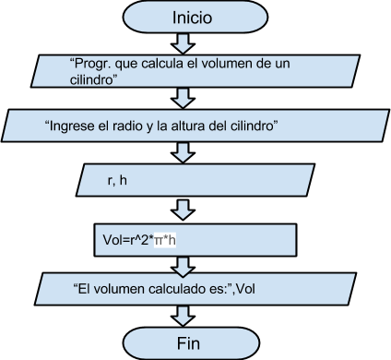

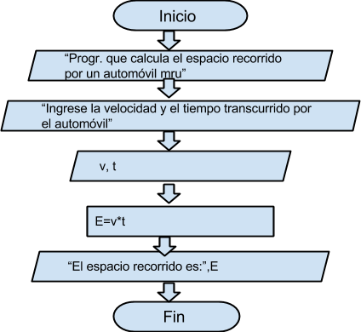

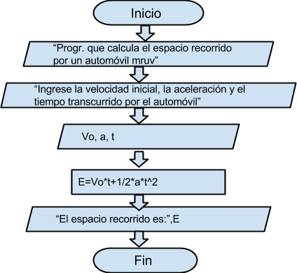

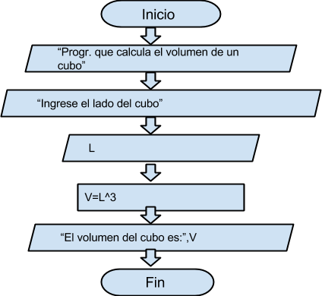

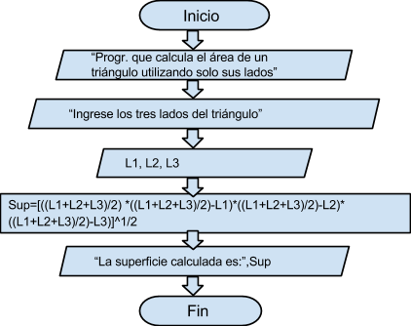

“Este programa determina el mayor de tres números distintos”

FIN

“a es el mayor”

SI (b<a>c)

a, b, c

“Ingrese a, b y c”

INICIO

SI (a<b>c)

“b es el mayor”

SI (a<b>c)

“b es el mayor”

“Este programa determina el menor de dos números distintos”

FIN

“a es el menor”

SI (a<b)

a, b

“Ingrese a y b”

INICIO

SI (a<b)

“b es el menor”

“Este programa determina el mayor de dos números distintos”

FIN

“a es el mayor”

SI (a>b)

a, b

“Ingrese a y b”

INICIO

SI (a<b)

“b es el mayor”

**Trabajo practico Nº3 informática**

Programa calcula el área de un cilindro

#include <stdio.h>

#include <conio.h>

#include <cstdlib>

int main(int argc, char *argv[]) {

int radio, altura, área;

printf("Este programa calcula el área de un cilindro\n");

printf("\nIngrese el radio en numeros enteros\n");

scanf("%d", &radio);

printf("Ingrese la altura en numeros enteros\n");

scanf("%d", &altura);

area=2*(radio*radio*3,14)+(2*3,14*radio*altura);

printf("\nEl área del cilindro es:\n %d\n", área);

system("pause");

return 0;

}

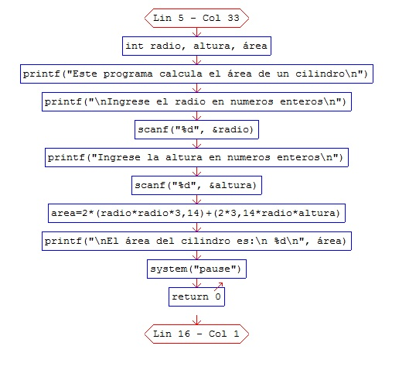

Programa calcula el Volumen de un cilindro

#include <stdio.h>

#include <cstdlib>

int main(int argc, char *argv[]) {

int radio, altura, volumen;

printf("Este programa calcula el volumen de un cilindro\n");

printf("\nIngrese el radio en numeros enteros\n");

scanf("%d", &radio);

printf("Ingrese la altura en numeros enteros\n");

scanf("%d", &altura);

volumen=radio*radio*3.14*altura;

printf("\nEl volumen del cilindro es:\n %d\n", volumen);

system("pause");

return 0;

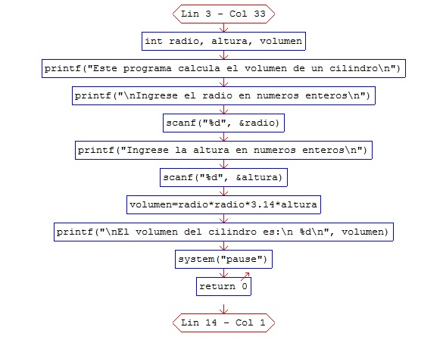}

Programa que calcula el espacio recorrido por un automóvil en MRU

#include <stdio.h>

int main(int argc, char *argv[]) {

int vel, t, E;

printf("Este programa calcula el espacio recorrido por un automóvil en mru\n");

printf("\nIngrese la velocidad del automóvil en numeros enteros\n");

scanf("%d", &vel);

printf("Ingrese el tiempo transcurrido, en numeros enteros\n");

scanf("%d", &t);

E=vel*t;

printf("\nEl espacio recorrido es:\n %d", E);

return 0;

}

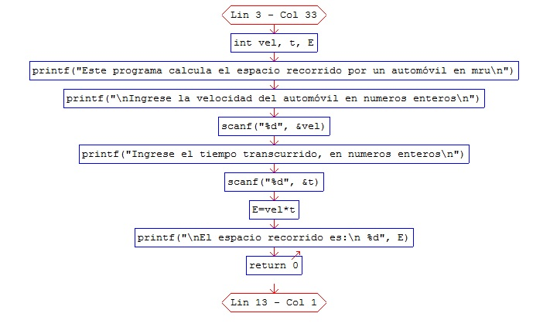

Programa que calcula el espacio recorrido por un automóvil en MRUV

#include <stdio.h>

int main(int argc, char *argv[]) {

int vel, t, a, E;

printf("Este programa calcula el espacio recorrido por un automóvil en MRUV\n");

printf("\nIngrese la velocidad inicial del automóvil en numeros enteros\n");

scanf("%d", &vel);

printf("Ingrese la aceleración en numeros enteros\n");

scanf("%d", &a);

printf("Ingrese el tiempo en numeros enteros\n");

scanf("%d", &t);

int i=0,tope=9;

for(i=1;i<=tope;i++)

E=vel*t+1/2*a*t^2;

printf("\nEl espacio recorrido es:\n %d", E);

return 0;

}

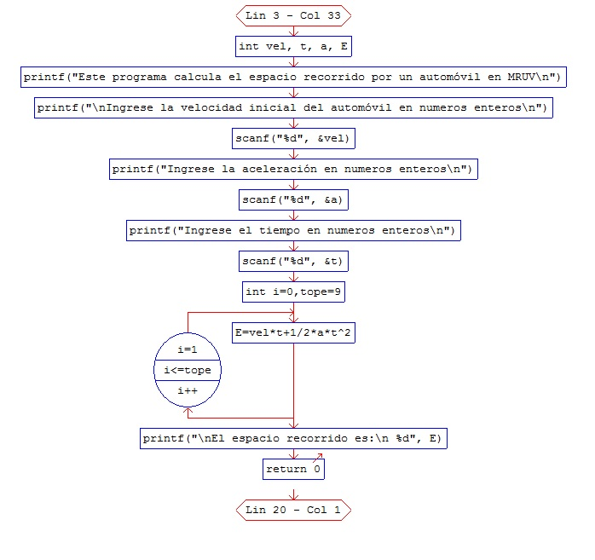Programa que calcula el volumen de un cubo

#include <stdio.h>

int main(int argc, char *argv[]) {

int L, V;

printf("Este programa calcula el volumen de un cubo\n");

printf("\nIngrese el lado del cubo en numeros enteros\n");

scanf("%d", &L);

V=L*L*L;

printf("\nEl volumen del cubo es:\n %d", V);

return 0;

}

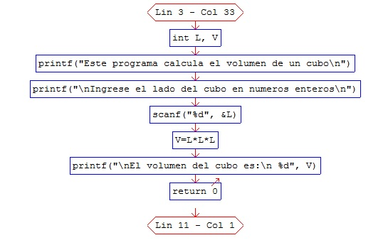

Programa que calcula el área de un triángulo usando solo sus lados

#include <stdio.h>

#include <math.h>

int main(int argc, char *argv[]) {

int L1, L2, L3, A;

printf("Este programa calcula el área de un triangulo usando solo sus lados\n");

printf("\nIngrese el lado 1 del triangulo en numeros enteros\n");

scanf("%d", &L1);

printf("\nIngrese el lado 2 del triangulo en numeros enteros\n");

scanf("%d", &L2);

printf("\nIngrese el lado 3 del triangulo en numeros enteros\n");

scanf("%d", &L3);

A=sqrt(((L1+L2+L3)/2)*(((L1+L2+L3)/2)-L1)*(((L1+L2+L3)/2)-L2)*(((L1+L2+L3)/2)-L3));

printf("\nEl área del triangulo es:\n %d", A);

return 0;

}

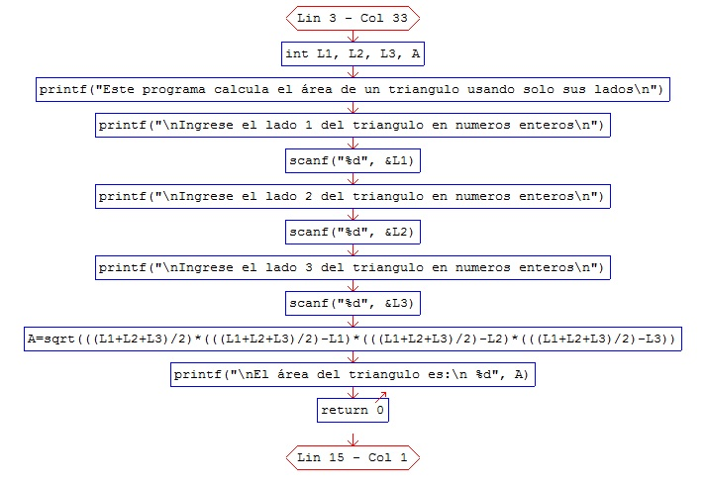

Calculadora

#include <stdio.h>

#include <cstdlib>

#include <conio.h>

int main(int argc, char *argv[]) {

int num, sum, res, mult, div, a, b;

printf("======================================================\n");

printf("====================== CALCULADORA ===================\n");

printf("======================================================\n");

printf("\tSeleccione la operacion a realizar\n\n1-Suma\n2-Resta\n3-Multiplicacion\n4-Division\n\n");

scanf("%d", &num);

if(num==1)

{

printf("\nIntroduzca los valores a sumar:\n");

scanf("%d""%d", &a, &b);

sum=a+b;

printf("\nSu resultado es: %d\n\n", sum);

}

if(num==2)

{

printf("\nIntroduzca los valores a restar:\n");

scanf("%d""%d", &a, &b);

res=a-b;

printf("\nSu resultado es: %d\n\n", res);

}

if(num==3)

{

printf("\nIntroduzca los valores a multiplicar:\n");

scanf("%d""%d", &a, &b);

mult=a*b;

printf("\nSu resultado es: %d\n\n", mult);

}

if(num==4)

{

printf("\nIntroduzca los valores a dividir:\n");

scanf("%d""%d", &a, &b);

div=a/b;

printf("\nSu resultado es: %d\n\n", div);

}

if(num=!1, 2, 3, 4);

{

printf("\nOpcion incorrecta. Intente nuevamente\n");

}

system("pause");

return 0;

}

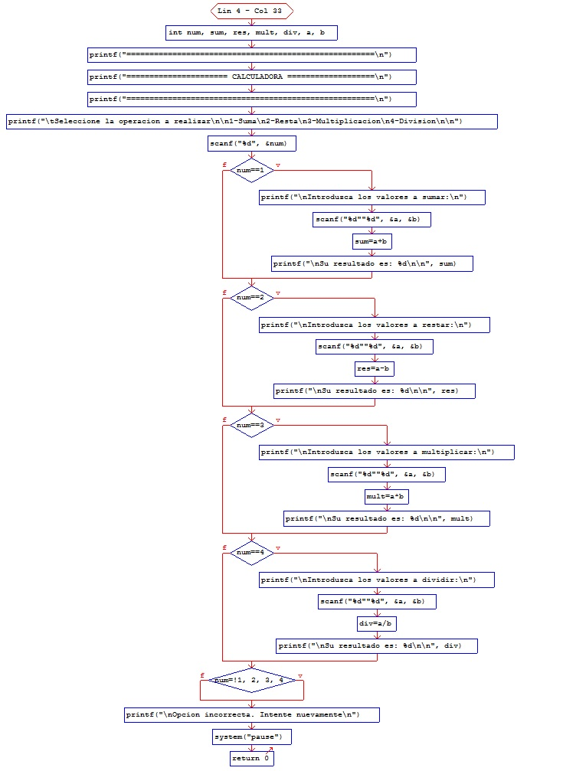

Programa que determina el mayor y el menor de 4 numeros

#include <stdio.h>

#include <stdlib.h>

int main()

{

int n1,n2,n3,n4;

printf("este programa determina el menor y mayor de 4 numeros\n");

printf("ingrese el numero 1:\n");

scanf("%d",&n1);

printf("ingrese el numero 2:\n");

scanf("%d",&n2);

printf("ingrese el numero 3:\n");

scanf("%d",&n3);

printf("ingrese el numero 4:\n");

scanf("%d",&n4);

if((n1>n2)&&(n1>n3)&&(n1>n4))

{

printf("el mayor es: %d\n",n1);

}

else

{

if((n2>n3)&&(n2>n4))

{

printf("el mayor es: %d\n",n2);

}

else

{

if(n3>n4)

{

printf("el mayor es: %d\n",n3);

}

else

{

printf("el mayor es: %d\n",n4);

}

}

}

if((n1<n2)&&(n1<n3)&&(n1<n4))

{

printf("el menor es: %d\n",n1);

}

else

{

if((n2<n3)&&(n2<n4))

{

printf("el menor es: %d\n",n2);

}

else

{

if(n3<n4)

{

printf("el menor es: %d\n",n3);

}

else

{

printf("el menor es: %d\n",n4);

}

}

}

system("PAUSE");

return 0;

}

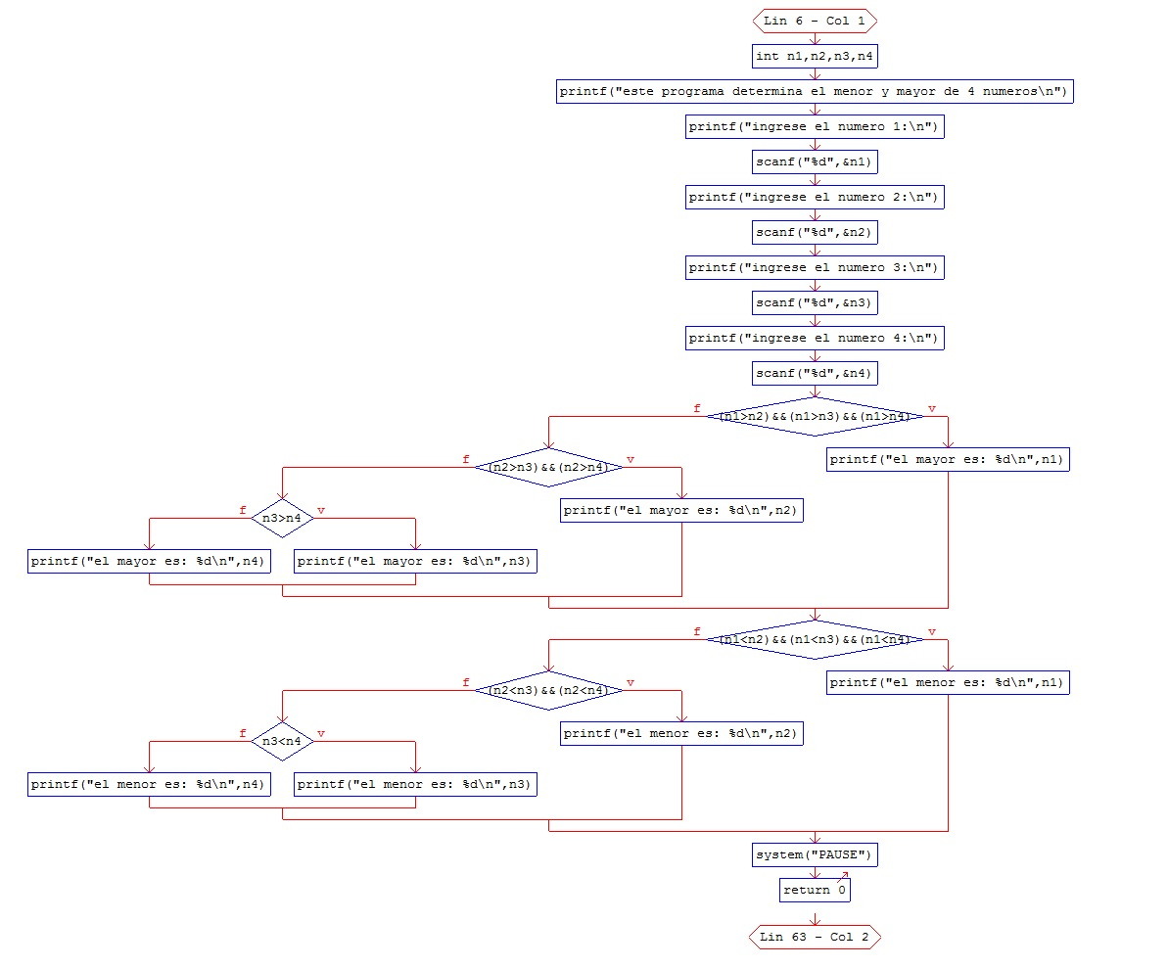

**Trabajo practico Nº4 informática**

Programa que determina el espacio recorrido por un movil que se mueve con MRUV para 10 tiempos distintos

#include <stdio.h>

#include <math.h>

int main(int argc, char *argv[]) {

int t=0;

int vo=50;

int a=9;

int e;

int n=1;

printf("Este programa determina el espacio recorrido por un movil que se mueve con MRUV para 10 tiempos distintos\n");

printf("\nIngrese 10 tiempos distintos\n");

while(n<=10)

{

while(n<=10)

{

printf("\nIntroduzca el tiempo %d\n", t=n++);

scanf("%d", &t);

e=vo*t+1/2*a*t*t;

printf("\nEl espacio recorrido es: %d\n", e);

}

printf("\n\n\nEl programa ha finalizado exitosamente\n");

break;

}

return 0;

}

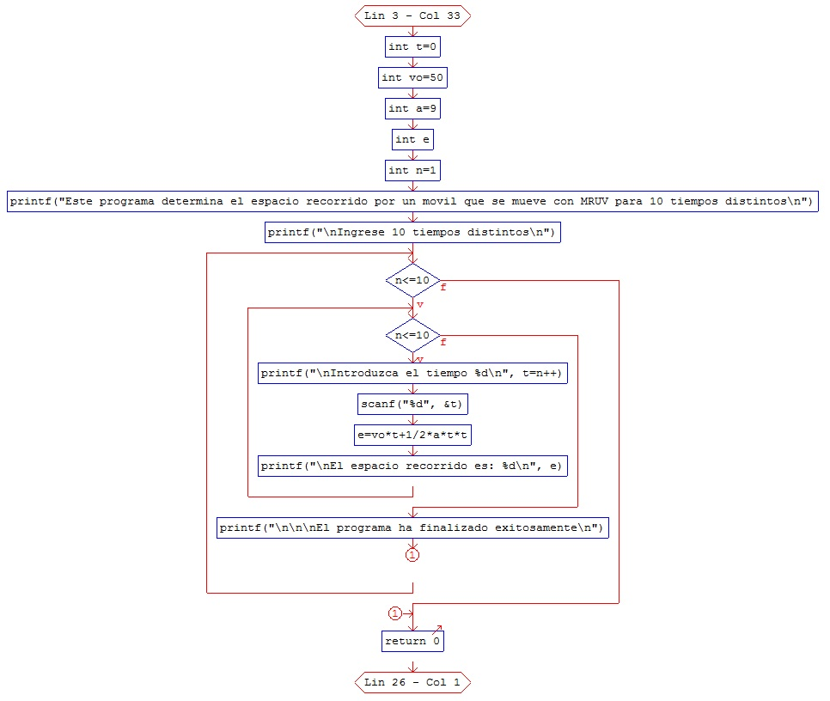

Programa curso de informática

#include <stdlib.h>

#include <stdio.h>

#define tam 100

int main()

{

int leg[tam];

float prom[tam];

int n1,n2,r,i=0;

while(i<tam)

{

printf("ingrese su legajo:\n");

scanf("%d",&leg[i]);

printf("ingrese su primer nota:\n");

scanf("%d",&n1);

printf("ingrese su segunda nota:\n");

scanf("%d",&n2);

if((n1+n2)<8)

{

printf("ingrese la nota de recuperatorio\n");

scanf("%d",&r);

prom[i]=(n1+n2+r)/3;

}

else

{

prom=(n1+n2)/2;

}

i++;

}

for(i=0;i<tam;i++)

{

if(prom[i]<=4)

{

printf("Estos son los alumnos aprobados: \n");

printf("\tLegajo:%d, nota:%f",leg[i],prom[i]);

}

}

system("PAUSE");

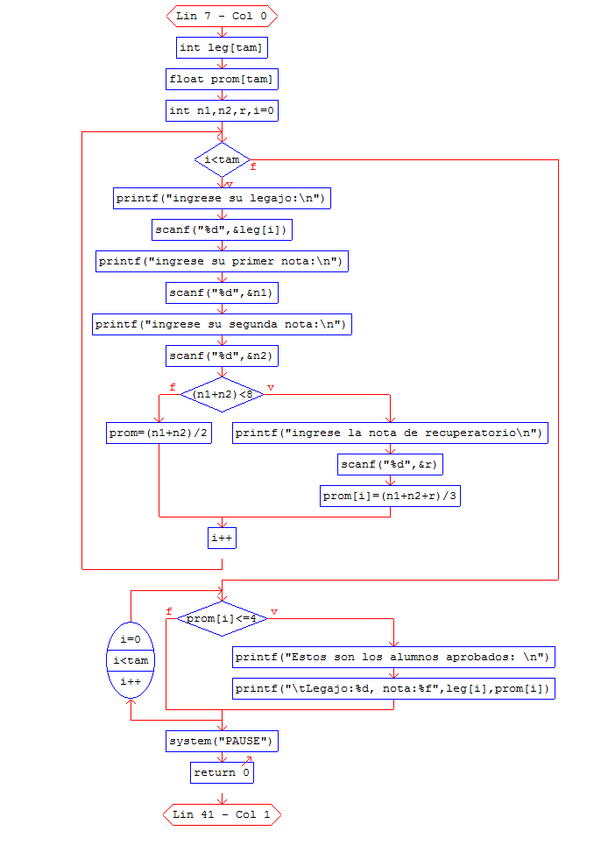 return 0;

}

**Trabajo practico Nº5 informática**

Programa que carga las notas de un curso

#include <stdio.h>

#include <conio.h>

#include <stdlib.h>

#define tam 100

int main(int argc, char *argv[]) {

int i=0, j=1, e, k;

int vectleg[tam]={0};

int vectn1[tam]={0};

int vectn2[tam]={0};

float vectpr[tam]={0};

char vecte[3]={'D','A','P'};

do /* Aca se lee el ingreso de los valores*/

{

printf("Ingrese legajo y las notas de los parciales de los alumnos\n");

printf("Cuando termine de ingresar los datos ingrese un legajo negativo\n\n");

i++;

printf("Ingrese el legajo del alumno N° %d\n", i);

scanf("%d", &vectleg[i]);

for(k=1;k<i;k++) /*control de que nose re*/

{

while(vectleg[k]==vectleg[i])

{

printf("Se detecto que este legajo esta repetido, ingrese nuevamente el legajo del alumno N° %d\n", i);

scanf("%d", &vectleg[i]);

}

}

if(vectleg[i]>0)

{

printf("Ingrese la nota del primer parcial\n");

scanf("%d", &vectn1[i]);

while(vectn1[i]<=0||(vectn1[i]>10))

{

printf("Disculpe la nota fue mal ingresada\nIngrese la nota nuevamente\n");

scanf("%d", &vectn1[i]);

}

printf("Ingrese la nota del segundo parcial\n");

scanf("%d", &vectn2[i]);

while((vectn2[i]<=0)||(vectn2[i]>10))

{

printf("Disculpe la nota fue mal ingresada\nIngrese la nota nuevamente\n");

scanf("%d", &vectn2[i]);

}

vectpr[i]=(vectn1[i]+vectn2[i])*.5;

}

system("cls");

}while(vectleg[i]>0); /*si se lee la entrada de un legajo negativo termina la lectura de valores*/

while(j<i)

{

printf("Los resultados son los siguientes\n\n");

e=0;

printf("Legajo: %d", vectleg[j]);

printf(" Nota 1: %d", vectn1[j]);

printf(" Nota 2: %d", vectn2[j]);

printf(" Promedio: %.2f", vectpr[j]);

if(vectpr[j]<4){e=0;}

else

{

if((vectpr[j]>=4)&&(vectpr[j]<7)){e=1;}

else

{

if(vectpr[j]>=7){e=2;}

}

}

printf(" Estado: %c\n\n", vecte[e]);

j++;

}

return 0;

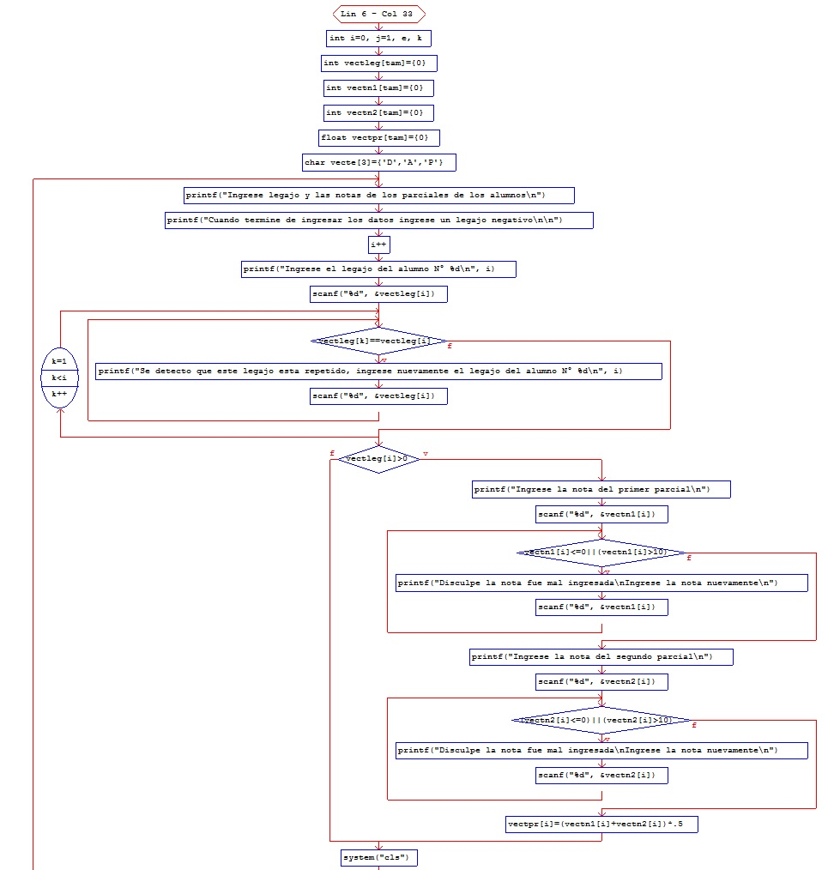}

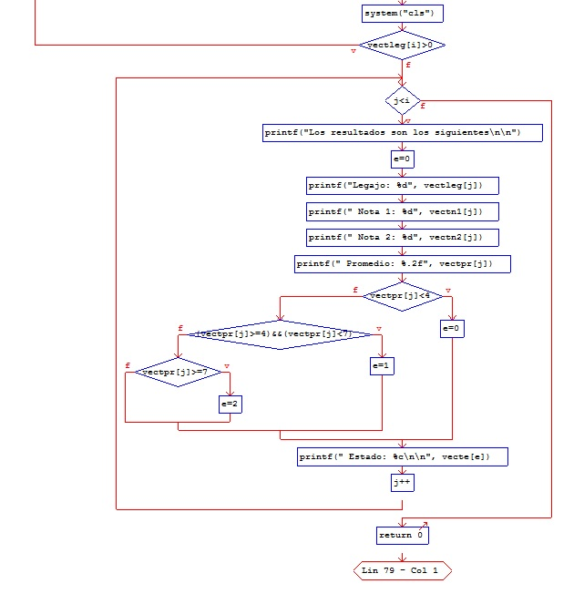

Ejemplo de Break

#include <stdio.h>

/* la función main comienza la ejecución del programa */

int main(int argc, char *argv[]) {

int Cont, n;

printf("El siguiente programa inmprime una lista de numeros decreciente\n");

printf("Ingrese el primer numero de la lista\n");

scanf("%d", &Cont);

printf("Ingrese el ultimo numero de la lista\n");

scanf("%d", &n);

printf("\n\n");

while(Cont<n)

{

printf("Si la lista es decreciente, el primer\n numero no puede ser menor que el segundo\n");

printf("Ingrese el primer numero de la lista\n");

scanf("%d", &Cont);

printf("Ingrese el ultimo numero de la lista\n");

scanf("%d", &n);

printf("\n\n");

}

while(Cont>=n)

{

if(Cont==n)

{

printf("%d\n", Cont );

break;

}

printf("%d\n", Cont );

Cont=Cont-1;

}

return 0;

}

Ejemplo Continue

#include <stdio.h>

int main(int argc, char *argv[])

{

int Cont = 10, n;

printf("El programa imprime desde el 10 hasta el 0 exeptuando un numero\n");

printf("Ingrese el numero que desea saltear\n");

scanf("%d", &n);

printf("\n\n10\n");

while (Cont>=1)

{

Cont=Cont-1;

if(Cont==n)

{

printf("\n");

continue;

}

printf("%d\n",Cont);

}

return 0;

}

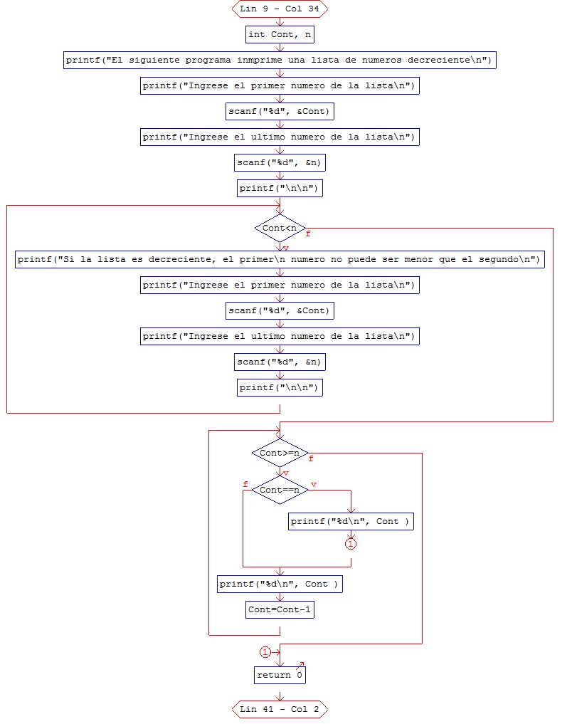

Ejemplo contador

#include <stdio.h>

/* la función main comienza la ejecución del programa */

int main(int argc, char *argv[])

{

int contador = 0; /* inicialización */

printf ( "Este es un bucle de 10 ciclos o vueltas\n", contador );

while ( contador < 10 ) { /* condición de repetición */

contador++; /* incremento */

printf ( "vuelta %d\n", contador ); /* despliega el contador */

} /* fin del while */

printf("Fin de los 10 ciclos");

return 0;

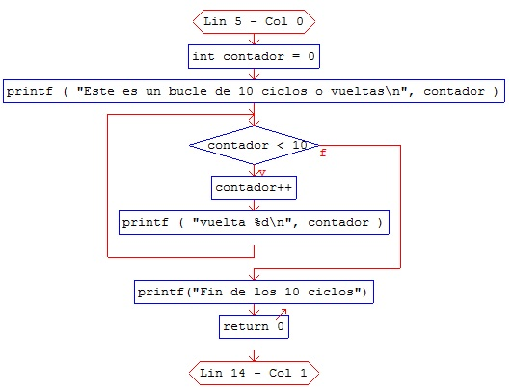} /* fin de la función main */

Ejemplo do-while

#include <stdio.h>

#include <stdlib.h>

int main(int argc, char *argv[])

{

int contador = 1; /* inicializa el contador */

do {

printf( "%d ", contador ); /* despliega el contador */

} while ( ++contador <= 10 ); /* fin del do...while */

return 0; /* indica la terminación exitosa del programa */

} /* fin de la función main */

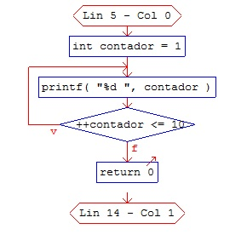

**Trabajo practico Nº6 informática**

Bazar

#include <stdio.h>

#include <conio.h>

int main(int argc, char *argv[])

{

int baz=0, pan=0, fres=0, alm=0, o=0, a, c, d;

printf("\nEste programa cuenta la cantidad de veces que compraron en cada lado\n");

printf("Ingrese la cantidad de compras realizadas\n");

scanf("%d", &c);

printf("Ingrese el codigo de rubro:\n\n-Bazar=1\n-Panaderia=2\n-Frescos=3\n-Almacen=4\n-Otros=5\n");

for(a=1;a<=c;a++)

{

printf("\nIngrese el lugar de la compra numero:%d;", a);

scanf("%d", &d);

switch(d)

{

case 1:

baz++;

break;

case 2:

pan++;

break;

case 3:

fres++;

break;

case 4:

alm++;

break;

default: ((d=!1)&&(d=!4)&&(d=!3)&&(d=!2));

o++;

break;

}

}

printf("\nBazar:%d", baz);

printf("\nPanaderia:%d", pan);

printf("\nFrescos:%d", fres);

printf("\nAlmacen:%d", alm);

printf("\nOtros:%d", o);

return 0;

}

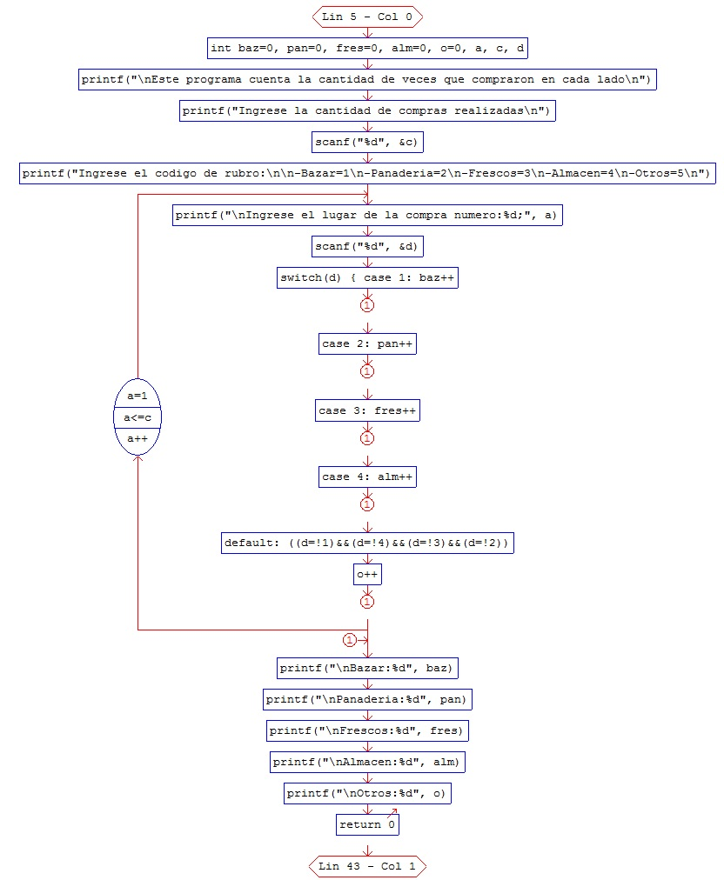

Programa que calcula la cantidad de alumnos que cursa en cada año

#include <stdio.h>

#include <stdlib.h>

#define tam 100

int main(int argc, char *argv[]) {

char colegio[100]={'a'};

int curso[7]={0};

char seccion[10]={'A','B','C','D','E','F','G','H','I','J'};

int d, ca, r1=0, r2=0, s=0;

while(r1==0){

r1=0, r2=0, s=0;

printf("Este programa calcula la cantidad de alumnos que cursa en cada año\nde una localidad\n\n");

printf("\nSi desea ingresar los datos de un colegio teclee 1,\nsi desea imprimir y salir teclee 0\n");

scanf("%d", &r1);

while((r1<0)||(r1>1)){

printf("\nPor favor, teclee 1 para ingresar los datos o 0 para salir\n");

scanf("%d", &r1);

}

if(r1==0){break;}

printf("Ingrese el nombre del colegio\n");

scanf("%s", &colegio['a']);

while(r2==0){

printf("\nIngrese el curso con un valor numerico del 1 al 6, teclee 0 para terminar con este colegio\n");

scanf("%d", &d);

while((d<0)||(d>6)){

printf("\nPor favor, teclee un curso entre 1 y 6, teclee 0 para terminar este colegio\n");

scanf("%d", &d);

}

switch (d)

{

case 1:

s=0;

do{

printf("\n\nPrimero %c\n", seccion[s]);

printf("Ingrese la cantidad de alumnos: ");

scanf("%d", &ca);

while(ca<0){

printf("\nLa cantidad no puede ser negativa, ingresela de nuevo\n");

scanf("%d", &ca);

}

curso[d]+=ca;

printf("\nTelcee 1 para ingresar otra seccion, 0 para terminar con este curso\n");

scanf("%d", &r2);

while((r2<0)||(r2>1)){

printf("\nPor favor, teclee 1 para ingresar otra seccio o 0 para terminar este curso\n");

scanf("%d", &r2);

}

s++;

}while(r2==1);

break;

case 2:

s=0;

do{

printf("\n\nSegundo %c\n", seccion[s]);

printf("Ingrese la cantidad de alumnos: ");

scanf("%d", &ca);

while(ca<0){

printf("\nLa cantidad no puede ser negativa, ingresela de nuevo\n");

scanf("%d", &ca);

}

curso[d]+=ca;

printf("\nTelcee 1 para ingresar otra seccion, 0 para terminar con este curso\n");

scanf("%d", &r2);

while((r2<0)||(r2>1)){

printf("\nPor favor, teclee 1 para ingresar otra seccio o 0 para terminar este curso\n");

scanf("%d", &r2);

}

s++;

}while(r2==1);

break;

case 3:

s=0;

do{

printf("\n\nTercero %c\n", seccion[s]);

printf("Ingrese la cantidad de alumnos: ");

scanf("%d", &ca);

while(ca<0){

printf("\nLa cantidad no puede ser negativa, ingresela de nuevo\n");

scanf("%d", &ca);

}

curso[d]+=ca;

printf("\nTelcee 1 para ingresar otra seccion, 0 para terminar con este curso\n");

scanf("%d", &r2);

while((r2<0)||(r2>1)){

printf("\nPor favor, teclee 1 para ingresar otra seccio o 0 para terminar este curso\n");

scanf("%d", &r2);

}

s++;

}while(r2==1);

break;

case 4:

s=0;

do{

printf("\n\nCuarto %c\n", seccion[s]);

printf("Ingrese la cantidad de alumnos: ");

scanf("%d", &ca);

while(ca<0){

printf("\nLa cantidad no puede ser negativa, ingresela de nuevo\n");

scanf("%d", &ca);

}

curso[d]+=ca;

printf("\nTelcee 1 para ingresar otra seccion, 0 para terminar con este curso\n");

scanf("%d", &r2);

while((r2<0)||(r2>1)){

printf("\nPor favor, teclee 1 para ingresar otra seccio o 0 para terminar este curso\n");

scanf("%d", &r2);

}

s++;

}while(r2==1);

break;

case 5:

s=0;

do{

printf("\n\nQuinto %c\n", seccion[s]);

printf("Ingrese la cantidad de alumnos: ");

scanf("%d", &ca);

while(ca<0){

printf("\nLa cantidad no puede ser negativa, ingresela de nuevo\n");

scanf("%d", &ca);

}

curso[d]+=ca;

printf("\nTelcee 1 para ingresar otra seccion, 0 para terminar con este curso\n");

scanf("%d", &r2);

while((r2<0)||(r2>1)){

printf("\nPor favor, teclee 1 para ingresar otra seccio o 0 para terminar este curso\n");

scanf("%d", &r2);

}

s++;

}while(r2==1);

break;

case 6:

s=0;

do{

printf("\n\nSexto %c\n", seccion[s]);

printf("Ingrese la cantidad de alumnos: ");

scanf("%d", &ca);

while(ca<0){

printf("\nLa cantidad no puede ser negativa, ingresela de nuevo\n");

scanf("%d", &ca);

}

curso[d]+=ca;

printf("\nTelcee 1 para ingresar otra seccion, 0 para terminar con este curso\n");

scanf("%d", &r2);

while((r2<0)||(r2>1)){

printf("\nPor favor, teclee 1 para ingresar otra seccio o 0 para terminar este curso\n");

scanf("%d", &r2);

}

s++;

}while(r2==1);

break;

default:

r1=0;

r2=3;

}

}

system("cls");

}

system("cls");

printf("Primero: %d\n", curso[1]);

printf("Segundo: %d\n", curso[2]);

printf("Tercero: %d\n", curso[3]);

printf("Cuarto: %d\n", curso[4]);

printf("Quinto: %d\n", curso[5]);

printf("Sexto: %d\n", curso[6]);

printf("\nAdios\n");

return 0;

}

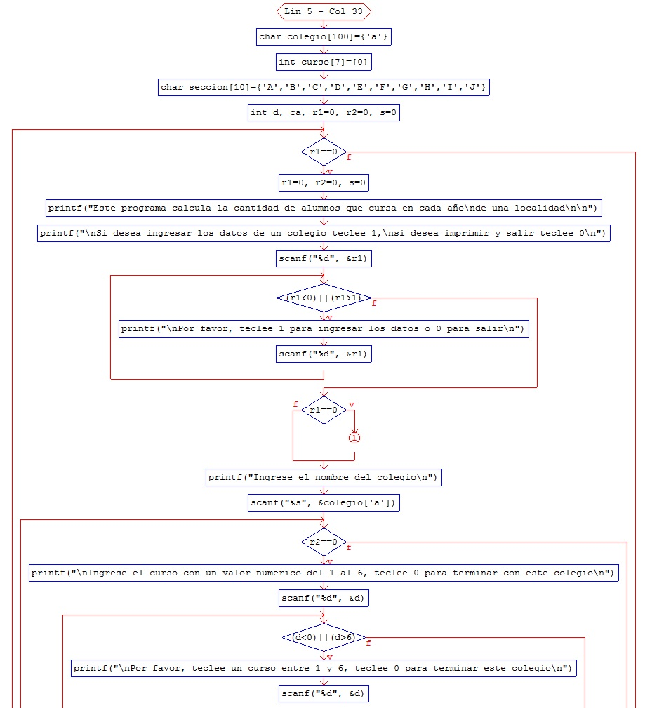

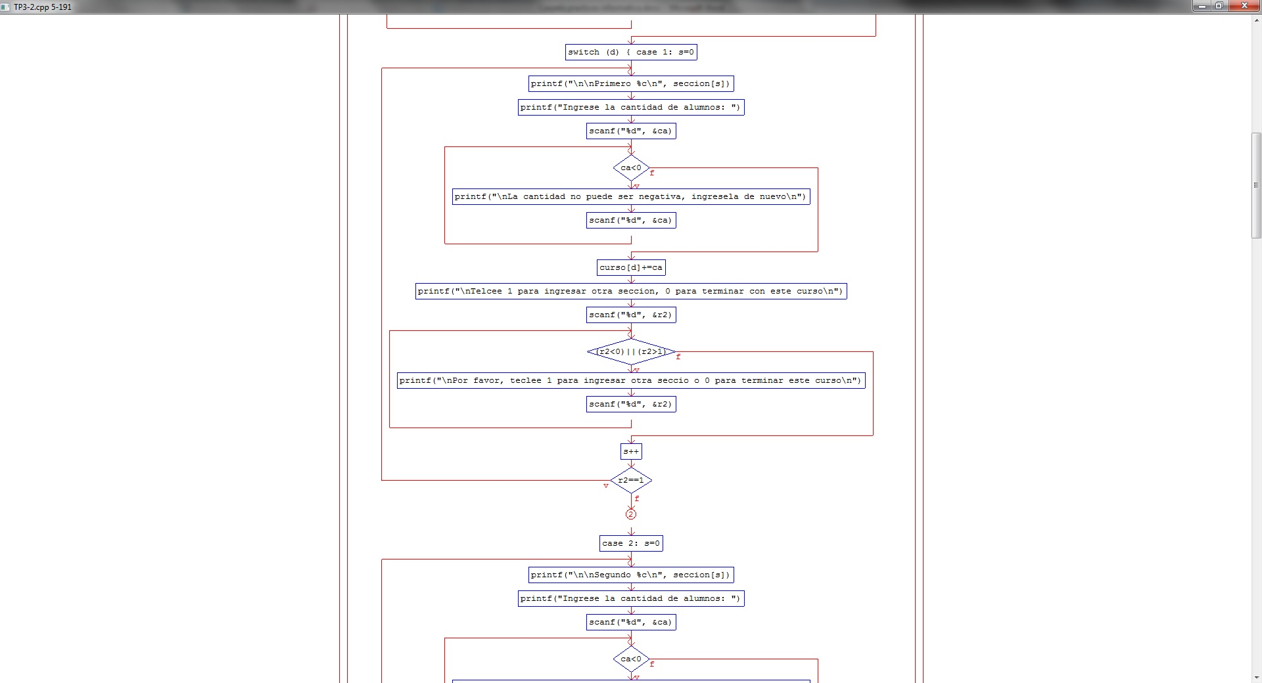

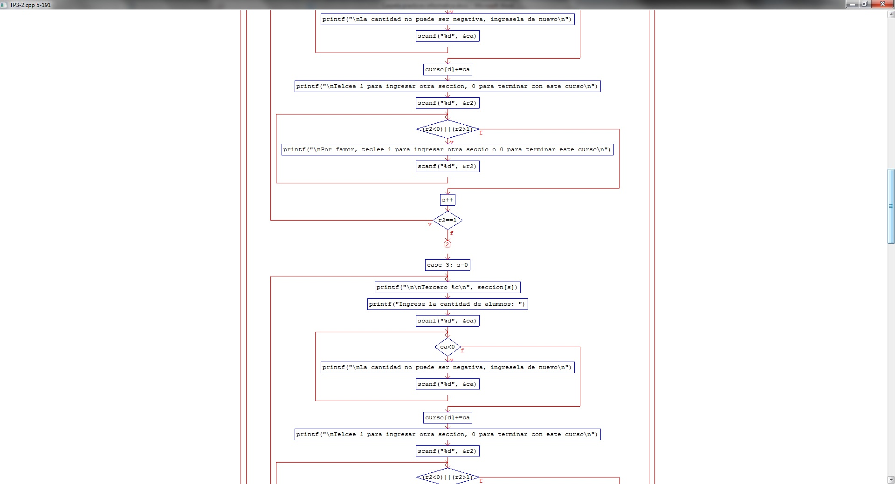

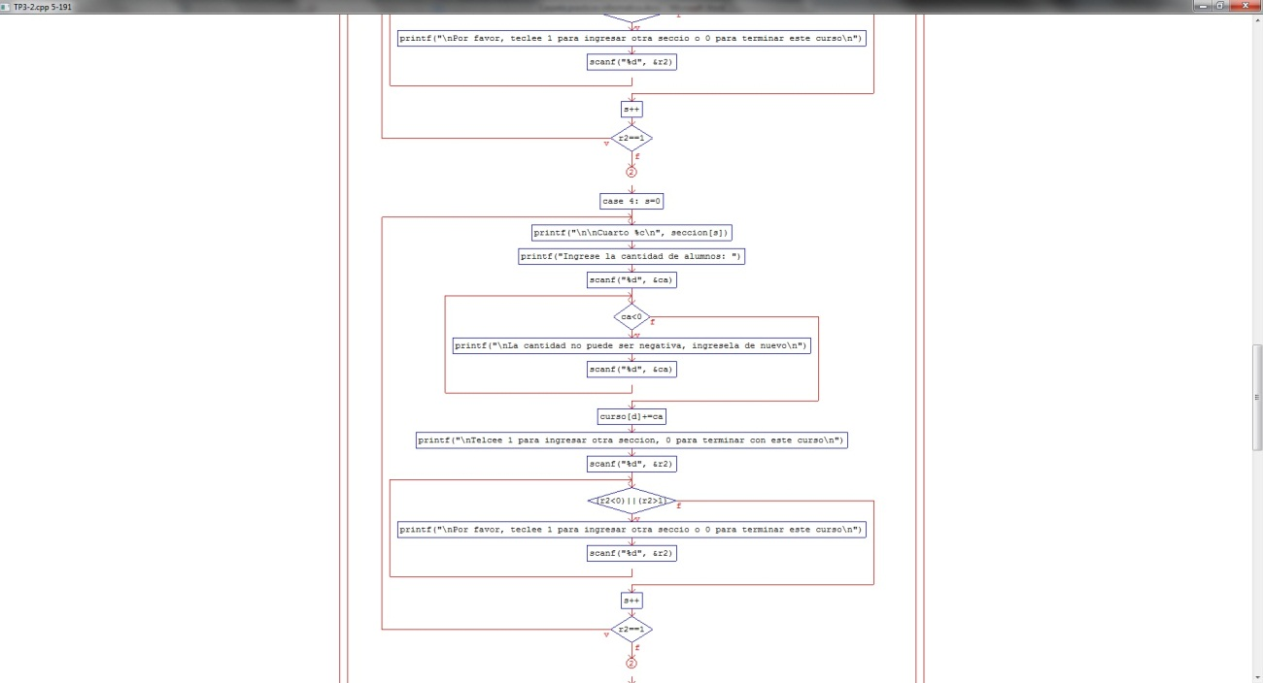

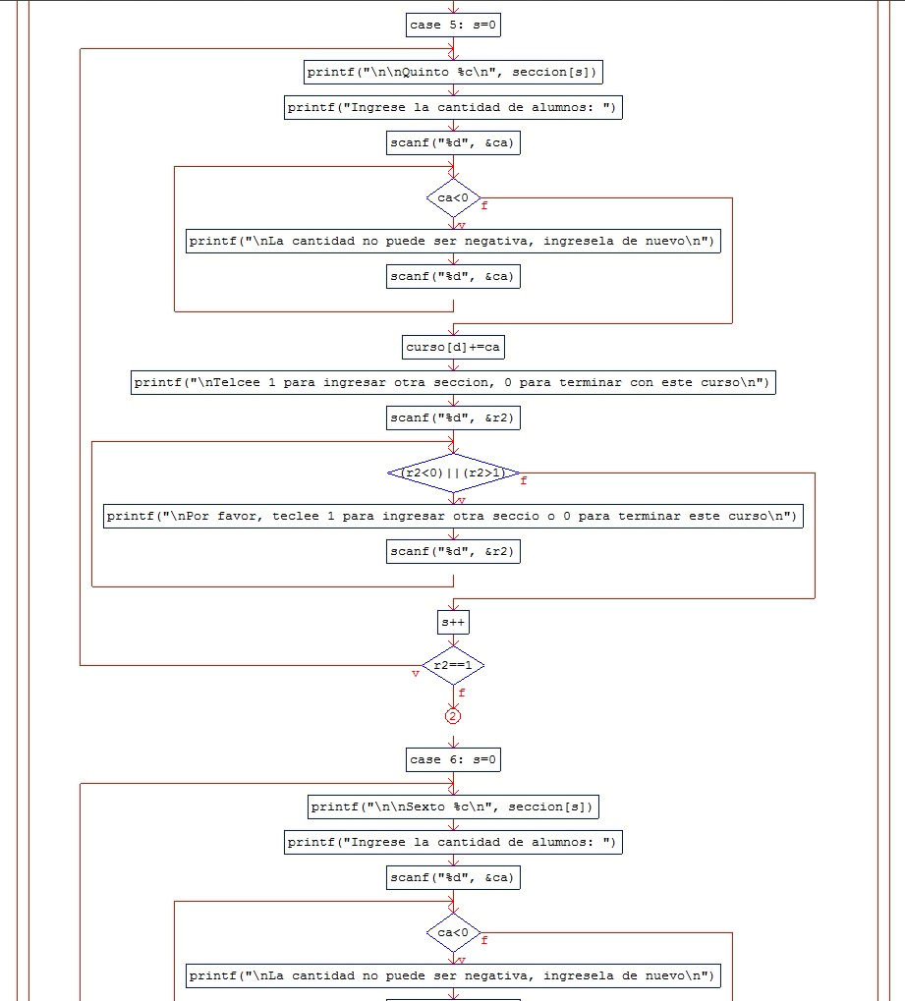

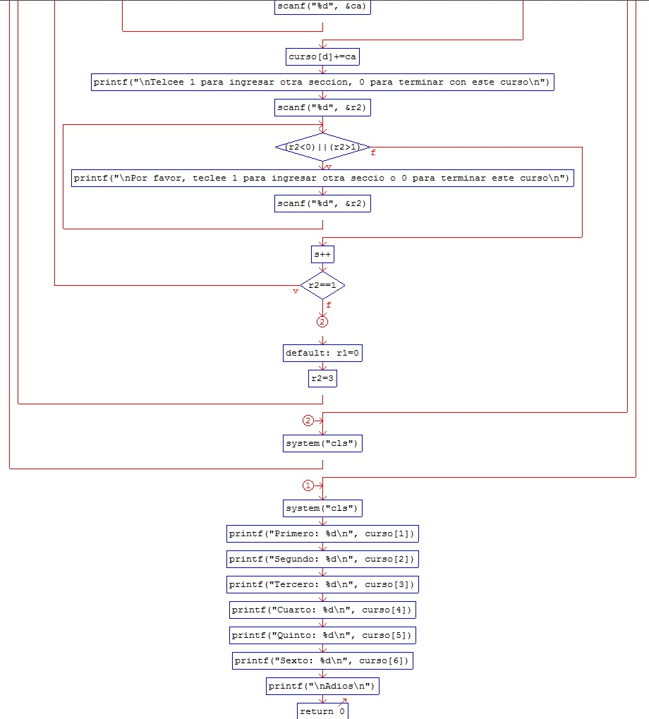

Calculadora de bolsillo

#include <stdio.h>

#include <conio.h>

int main(int argc, char *argv[])

{

int a, c;

float d, e, r;

do{

do{

printf("Ingrese un unmero segun la operacion\n\nSuma:1\n\nResta:2\n\nMultiplicacion:3\n\nDivision:4\n\nSalir:5\n");

scanf("%d", &a);

}while((a<1)||(a>5));

switch(a){

case 1:

printf("\nIngrese el primer numero: ");

scanf("%f", &d);

printf("\nIngrese el segundo numero: ");

scanf("%f", &e);

r=e+d;

printf("\nEl resultado de la suma es: %.2f\n\n", r);

break;

case 2:

printf("\nIngrese el primer numero: ");

scanf("%f", &d);

printf("\nIngrese el segundo numero: ");

scanf("%f", &e);

r=e-d;

printf("El resultado de la resta es:%2.2f\n\n", r);

break;

case 3:

printf("\n Ingrese el primer numero: ");

scanf("%f", &d);

printf("\n Ingrese el segundo numero: ");

scanf("%f", &e);

r=e*d;

printf("El resultado de la multiplicacion es:%2.2f\n\n", r);

break;

case 4:

printf("\n Ingrese el primer numero: ");

scanf("%f", &d);

printf("\n Ingrese el segundo numero: ");

scanf("%f", &e);

r=d/e;

printf("El resultado de la division es:%2.2f\n\n", r);

break;

default:

{

a=5;

break;

}

}

}while((a>=1)&&(a<=4));

printf("\nOFF\n");

return 0;

}

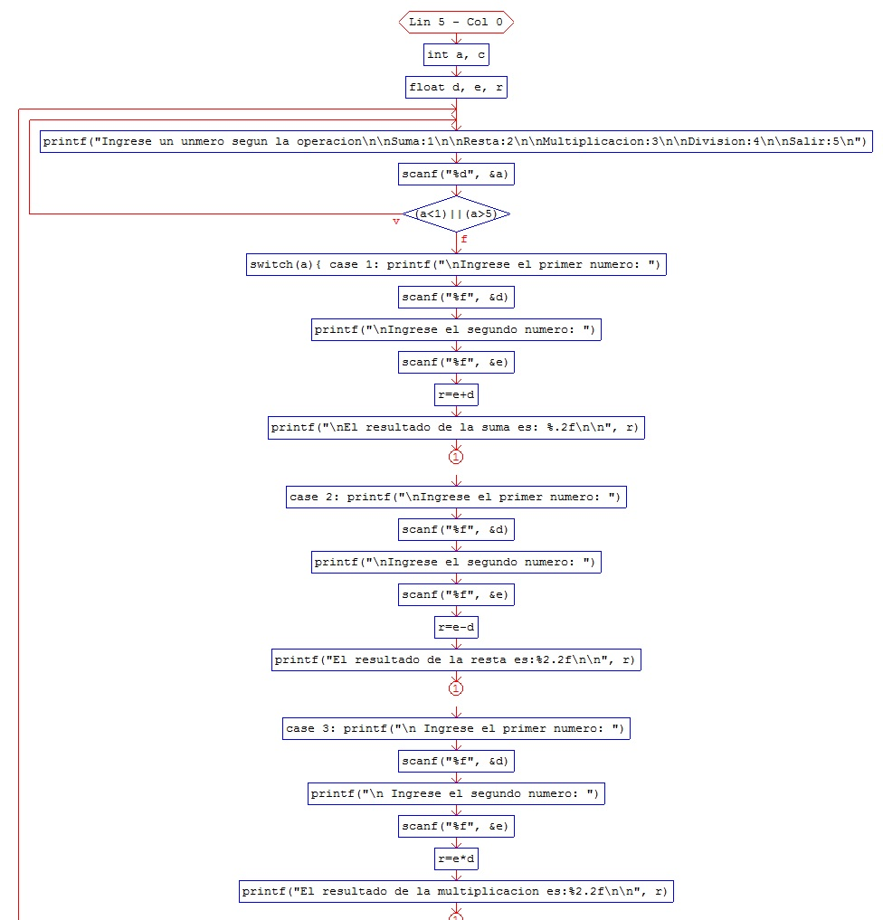

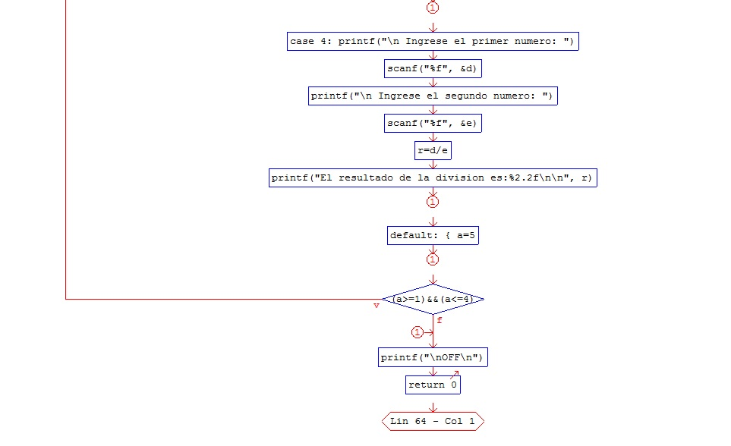

Calculadora con char

#include <stdio.h>

#include <conio.h>

#include <stdlib.h>

#define tam 1

int main(int argc, char *argv[])

{

char i[tam]={'a'};

float d, e, r;

while((i[tam]!='s')&&(i[tam]!='S'))

{

i[tam]=0;

d=0,e=0,r=0;

printf("Teclee segun la operacion\n + \n\n - \n\n * \n\n / \n\nSalir: S\n");

scanf("%c", &i[1]);

switch(i[tam])

{

case '+':

printf("\nIngrese el primer numero: ");

scanf("%f", &d);

printf("\nIngrese el segundo numero: ");

scanf("%f", &e);

r=e+d;

printf("\nEl resultado de la suma es: %.2f\n\n", r);

break;

case '-':

printf("\nIngrese el primer numero: ");

scanf("%f", &d);

printf("\nIngrese el segundo numero: ");

scanf("%f", &e);

r=d-e;

printf("El resultado de la resta es: %2.2f\n\n", r);

break;

case '*':

printf("\n Ingrese el primer numero: ");

scanf("%f", &d);

printf("\n Ingrese el segundo numero: ");

scanf("%f", &e);

r=e*d;

printf("El resultado de la multiplicacion es: %2.2f\n\n", r);

break;

case '/':

printf("\n Ingrese el primer numero: ");

scanf("%f", &d);

printf("\n Ingrese el segundo numero: ");

scanf("%f", &e);

r=d/e;

printf("El resultado de la division es: %2.2f\n\n", r);

break;

}

if((i[tam]!='s')&&(i[tam]!='S'))

{getch();}

system("cls");

}

printf("\nOFF\n");

return 0;

}

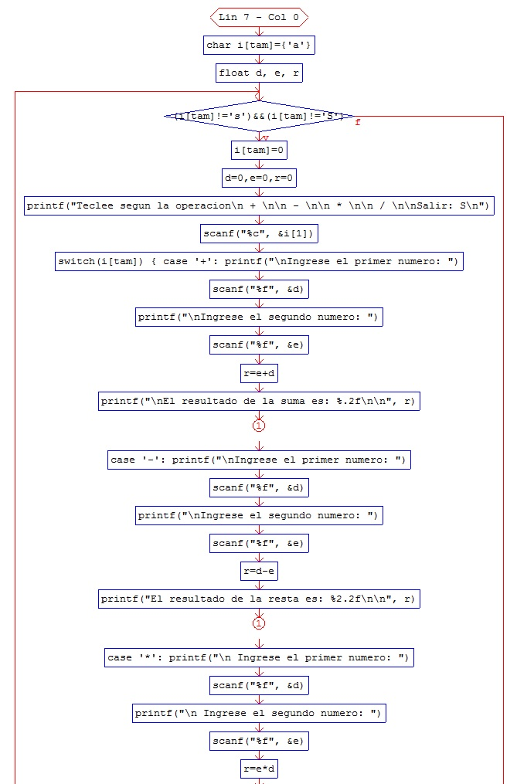

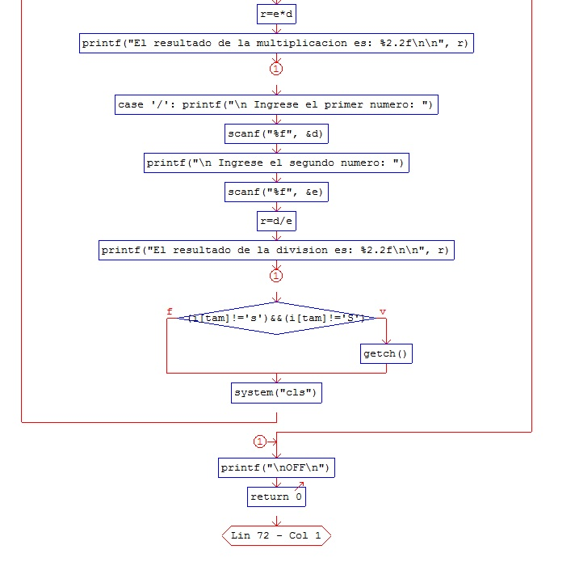

Bazar mejorado

#include <stdio.h>

#include <conio.h>

#include <stdlib.h>

#define tam 100

int main(int argc, char *argv[])

{

int baz=0, pan=0, fres=0, alm=0, o=0, t=1, C, C2, T=1;

int cdp[tam]={0,1,2,3,4};

int ctd[tam]={0};

float l;

float I[tam]={0};

char i[1]={'a'};

l=0;

do{

do{

printf("Para realizar la lista de productos para liquidacion presione L\nPara ingresar la cantidad de articulos comprados presione C\nPara salir presoine S\n");

scanf("%s", &i[1]);

if((i[1]=='s')||(i[1]=='S'))

{break;}

}while((i[1]!='L')&&(i[1]!='C')&&(i[1]!='S'));

if(i[1]=='C')

{

system("cls");

printf("Ingrese el codigo de rubro:\n\n-Bazar B\n-Panaderia P\n-Frescos F\n-Almacen A\n-Otros O\n-Salir S\n");

do

{

l++;

do{

printf("\nIngrese el lugar de la compra numero %.0f: ", l);

scanf("%s", &i[1]);

if((i[1]!='B')&&(i[1]!='A')&&(i[1]!='F')&&(i[1]!='P')&&(i[1]!='O')&&(i[1]!='S'))

{system("msg * ERROR RUBRO MAL INGRESADO");}

if(i[1]=='S'){break;}

}while((i[1]!='B')&&(i[1]!='A')&&(i[1]!='F')&&(i[1]!='P')&&(i[1]!='O')&&(i[1]!='S'));

switch(i[1])

{

case 'B':

baz++;

break;

case 'P':

pan++;

break;

case 'F':

fres++;

break;

case 'A':

alm++;

break;

case 'O':

o++;

break;

default:

i[1]='S';

break;

}

}while(i[1]!='S');

system("cls");

printf("\nBazar:%d", baz);

printf("\nPanaderia:%d", pan);

printf("\nFrescos:%d", fres);

printf("\nAlmacen:%d", alm);

printf("\nOtros:%d\n\n", o);

system("PAUSE");

system("cls");

i[1]='a';

}

if(i[1]=='L')

{

system("cls");

do{

printf("Ingrese el codigo de producto negativo para terminar\n");

printf("Ingrese el codigo de producto: \n");

scanf("%d", &cdp[t]);

if(cdp[t]<0)

{i[1]='S';}

if(i[1]!='S'){

do{

printf("Ingrese el codigo de rubro: \n");

scanf("%s", &i[1]);

if((i[1]!='B')&&(i[1]!='A'))

{printf("El producto no entra en la lista, o el codigo de rubro fue mal ingresado\n\n");

break;}

}while((i[1]!='B')&&(i[1]!='A')&&(i[1]!='F')&&(i[1]!='P')&&(i[1]!='O')&&(i[1]!='S'));

}

switch (i[1])

{

case 'B':

printf("Ingrese el importe: \n");

scanf("%f", &I[t]);

if((I[t]<9)||(I[t]>11))

{printf("El producto no entra en la isla, solo los que valgan $10 +-10 por ciento entran\n\n");}

if((I[t]>=9)&&(I[t]<=11))

{

printf("Cantidad en gondola: \n");

scanf("%d", &C);

printf("Cantidad en deposito: \n");

scanf("%d", &C2);

ctd[t]=C+C2;

t++;

}

break;

case 'A':

printf("Ingrese el importe: \n");

scanf("%f", &I[t]);

if((I[t]<4.5)||(I[t]>5.5))

{printf("El producto no entra en la isla, solo los que valgan $5 +-10por ciento entran\n\n");}

if((I[t]>=4.5)&&(I[t]<=5.5))

{

printf("Cantidad en gondola: \n");

scanf("%d", &C);

printf("Cantidad en deposito: \n");

scanf("%d", &C2);

ctd[t]=C+C2;

t++;

}

break;

}

}while(i[1]!='S');

i[1]='a';

system("CLS");

while(T<t)

{

printf("Codigo de producto: %d\t", cdp[T]);

printf("Importe: %.2f\t", I[T]);

printf("Cantidad: %d\n", ctd[T]);

T++;

}

system("PAUSE");

system("cls");

}

}while(i[1]!='S');

return 0;

}

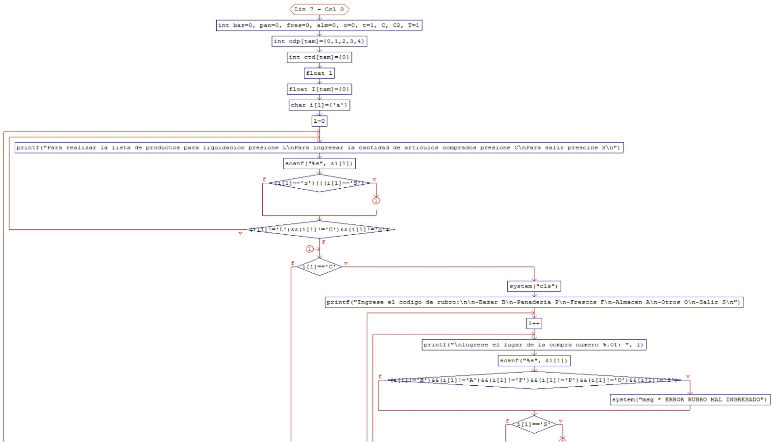

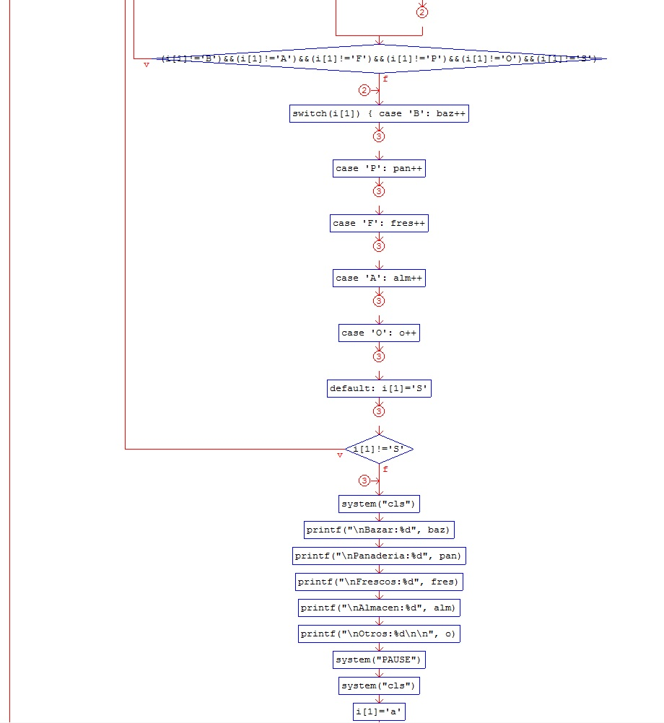

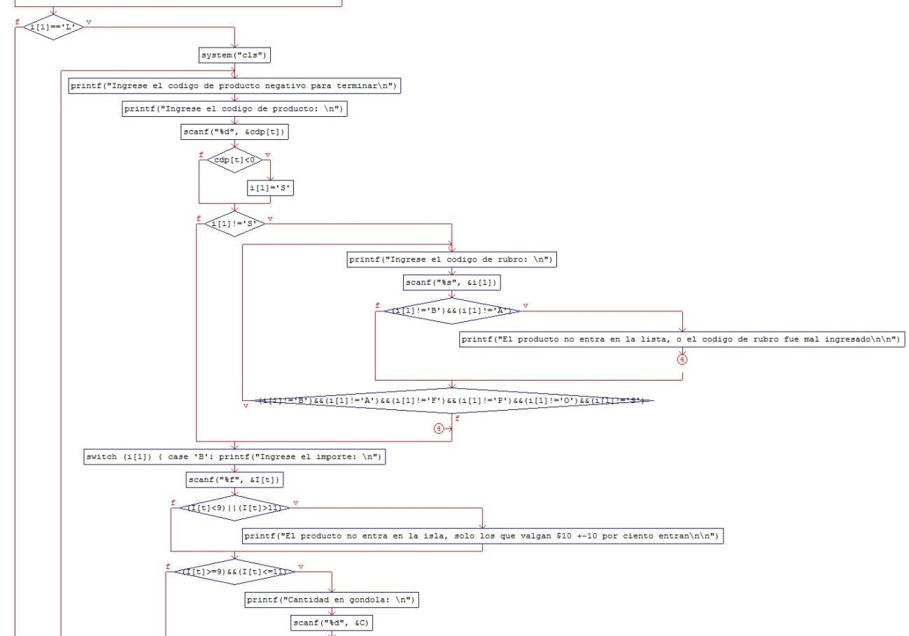

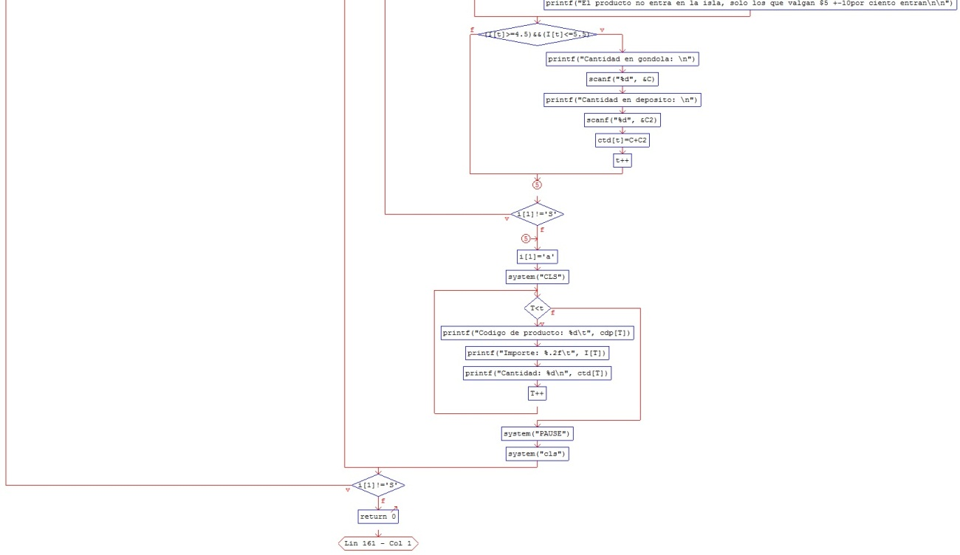

**Trabajo practico Nº7 informática**

Arreglos 1

#include <stdio.h>

#include <stdlib.h>

#define tam 1000

int main()

{

char nombre[tam]="\0";

char apellido[tam]="\0";

int edad;

printf("Ingrese su nombre y apellido\n");

scanf("%s", &nombre);

scanf("%s", &apellido);

printf("Ingrese su edad\n");

scanf("%d", &edad);

while(edad<0||edad>129)

{

if(edad<0)

printf("No se aceptan edades menores a 0 años\nIngrese su edad nuevamente: ");

else

printf("No se aceptan edades mayores a 129 años\nIngrese su edad nuevamente: ");

scanf("%d", &edad);

}

system("cls");

printf("Nombre: %s\t", nombre);

printf("%x\n", &nombre);

printf("Apellido: %s\t", apellido);

printf("%x\n", &apellido);

printf("Edad: %d años\t", edad);

if(edad<18)

printf("Es menor de edad\t");

else

printf("Es mayor de edad\t");

printf("%x\n", &edad);

return 0;

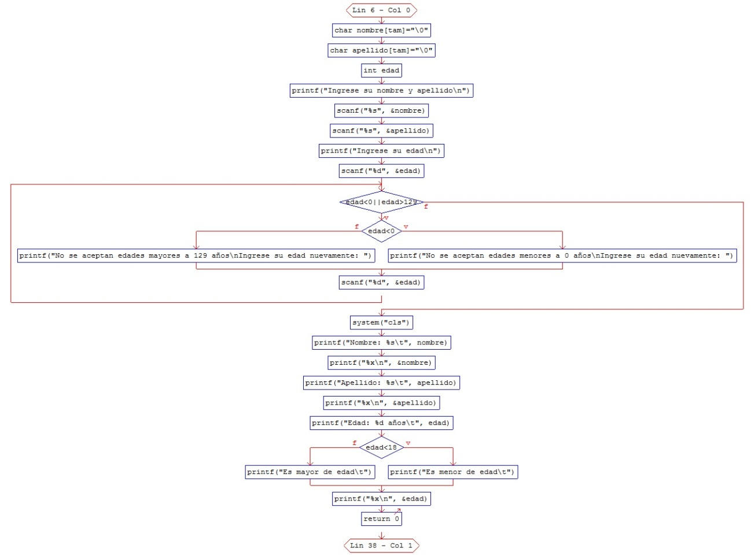}

Calculadora de matrices

#include <stdio.h>

#include <stdlib.h>

#define tam 3

int main(int argc, char *argv[]) {

int m[tam][tam]={{0},{0}};

int n[tam][tam]={{0},{0}};

int r[tam][tam]={{0},{0}};

char o[1]={'+'};

int a=0,b=0, d=0, e=0, f=0;

char c;

do{

printf("Ingrese la operacion matricial a realizar\nSuma: +\nMultiplicacion: *\n Salir: S\n");

scanf("%s", &o[1]);

while((o[1]!='S')&&(o[1]!='s')&&(o[1]!='+')&&(o[1]!='*'))

{

printf("ERROR\nSuma: +\nMultiplicacion: *\n Salir: S");

scanf("%s", &o[1]);

}

switch (o[1])

{

case '*':

system("cls");

printf("Multiplocacion\n\n");

printf("Ingrese las variables de la matriz A\n");

for(a=0;a<tam;a++)

{

printf("Fila %d: \n", a+1);

for(b=0;b<tam;b++)

{

printf("Columna %d: \n", b+1);

scanf("%d", &m[a][b]);

}

}

printf("Ingrese las variables de la matriz B\n");

for(a=0;a<tam;a++)

{

printf("Fila %d: \n", a+1);

for(b=0;b<tam;b++)

{

printf("Columna %d: \n", b+1);

scanf("%d", &n[a][b]);

}

}

system ("cls");

for(e=0;e<tam;e++){

for(f=0;f<tam;f++){

r[e][f]=0;

for(d=0;d<tam;d++){

r[e][f]=r[e][f]+(m[e][d]*n[d][f]);

}

}

}

for(e=0;e<tam;e++)

{

printf("\n");

for(f=0;f<tam;f++){

printf("\t%d", r[e][f]);

}

}

break;

system("cls");

case '+':

system("cls");

printf("Suma\n\n");

printf("Ingrese las variables de la matriz A\n");

for(a=0;a<tam;a++)

{

printf("Fila %d: \n", a+1);

for(b=0;b<tam;b++)

{

printf("Columna %d: \n", b+1);

scanf("%d", &m[a][b]);

}

}

printf("Ingrese las variables de la matriz B\n");

for(a=0;a<tam;a++)

{

printf("Fila %d: \n", a+1);

for(b=0;b<tam;b++)

{

printf("Columna %d: \n", b+1);

scanf("%d", &n[a][b]);

}

}

system ("cls");

for(a=0;a<tam;a++)

{

printf("\n");

for(b=0;b<tam;b++)

{

r[a][b]=m[a][b]+n[a][b];

printf("\t%d", r[a][b]);

}

}

break;

}

printf("\n");

system("pause");

system("cls");

}while((o[1]!='S')&&(o[1]!='s'));

return 0;

}

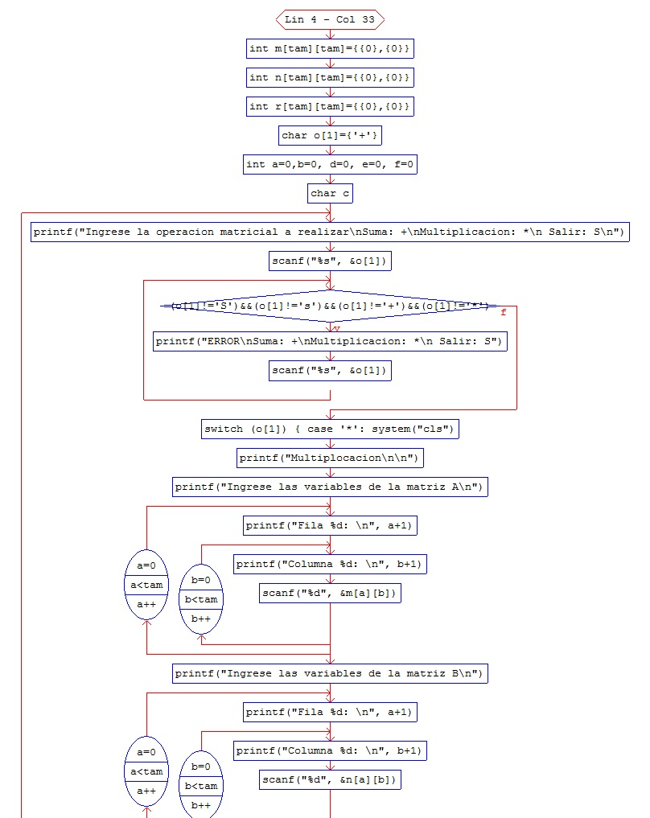

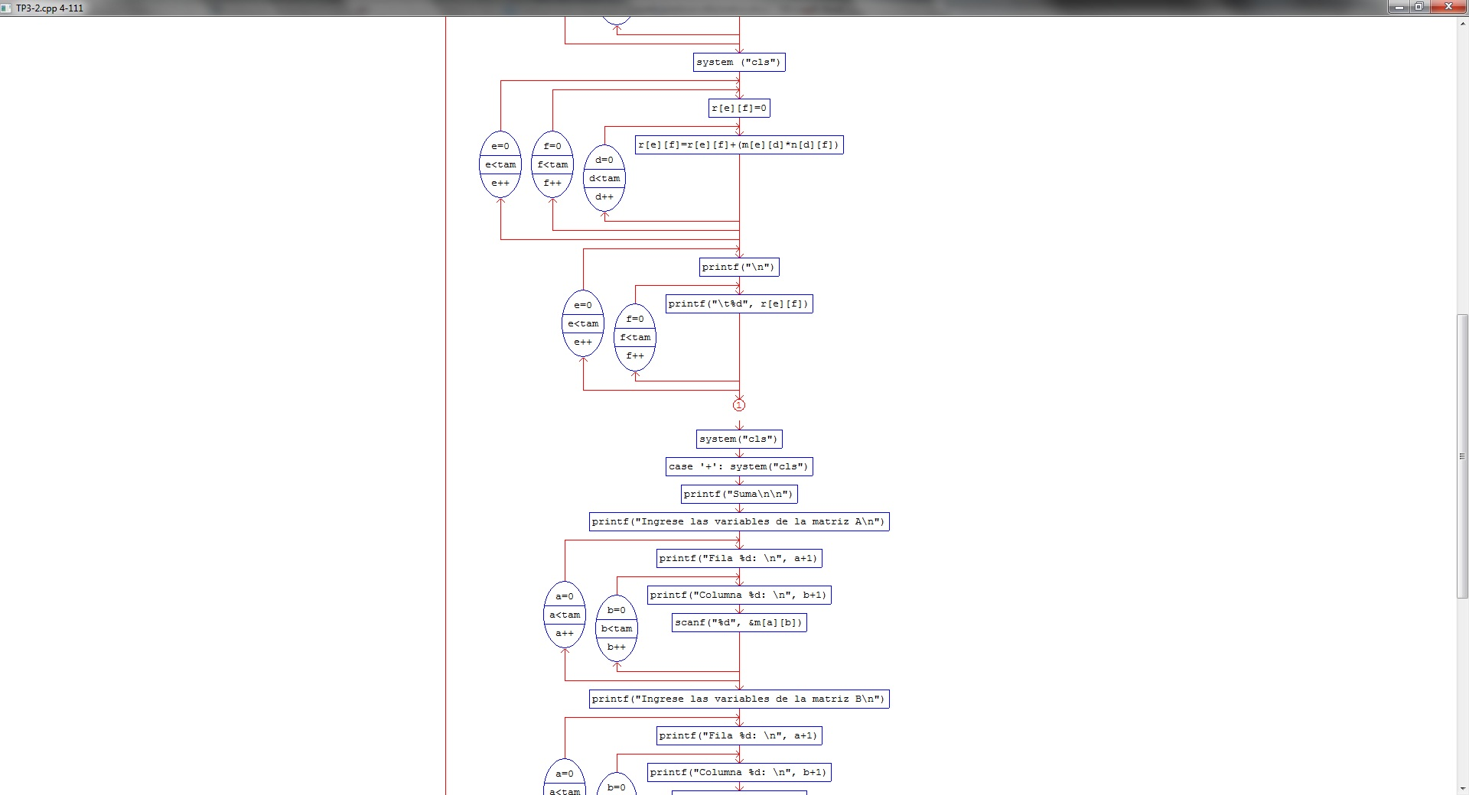

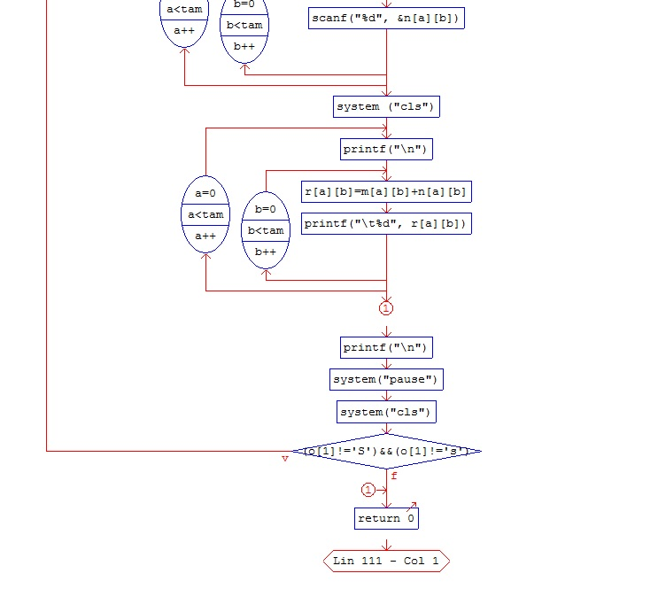

**Trabajo practico Nº8 informática**

Programa para ingresar notas de 1er parcial

#include<stdlib.h>

#include<stdio.h>

#include<conio.h>

#define tam 2

int main(){

int leg[tam]={0} , n[tam]={0} ;

int a,b;

for(a=0;a<tam;a++){

do{

printf("Ingrese el legajo y nota del alumno %d\n", a+1);

scanf("%d%d", &leg[a], &n[a]);

if((n[a]<1)||(n[a]>10)){

printf("Nota no valida ingresela nuevamente\n");

}

system("cls");

}while((n[a]<1)||(n[a]>10));

}

do{

printf("Ingrese la nota a buscar\n\n");

scanf("%d", &b);

system("cls");

printf("Los alumnos son\n");

for(a=0;a<tam;a++){

if(b==n[a]){

printf("Legajo:\t%d\tNota:\t%d\n", leg[a], n[a]);

}

}

getch();

printf("Presione 1 para buscar otra nota y 0 para salir\n");

scanf("%d", &a);

}while(a==1);

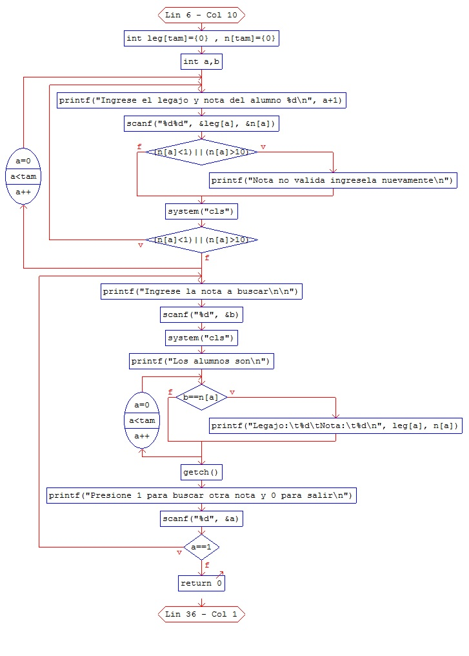 return 0;

}

**Trabajo practico Nº9 informática**

Busqueda binaria

#include<stdio.h>

#include<stdlib.h>

#include<conio.h>

#define tam 5

int main(){

int a, b, c;

int v[2*tam]={0}, clave;

printf("Ingrese %d numeros de un arreglo\n", 2*tam);

for(a=0;a<2*tam;a++){

scanf("%d", &v[a]);

}

printf("Ingrese la variable a buscar\n");

scanf("%d", &clave);

for(c=0;c<2*tam-1;c++){

for(a=0;a<2*tam-1;a++){

if(v[a]>v[a+1]){

b=v[a];

v[a]=v[a+1];

v[a+1]=b;

}

}

}

system("cls");

b=0;

if(clave<v[tam]){

for(a=0;a<tam;a++){

if(v[a]==clave){

b=a+1;

}

}

}

if(clave>=v[tam]){

for(a=tam;a<2*tam;a++){

if(v[a]==clave){

b=a+1;

}

}

}

if(b!=0){

printf("Se encontro la variable: %d y es el valor N°: %d\n", clave,b);

}

else

{

printf("No se encontro la variable: %d\n", clave);

}

for(a=0;a<2*tam;a++){

printf("%d\t valor %d\n", v[a], a+1);

}

return 0;

}

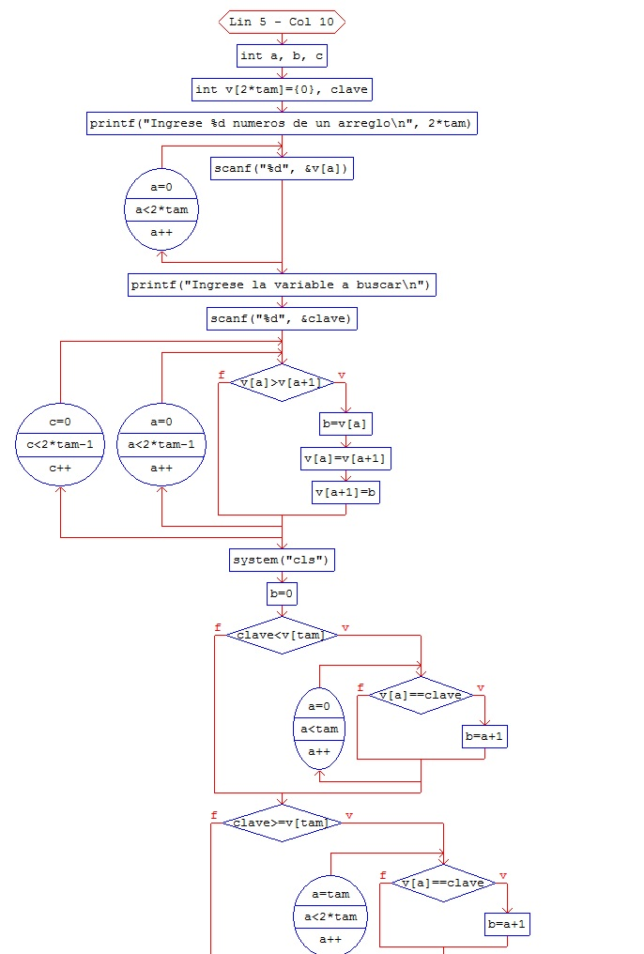

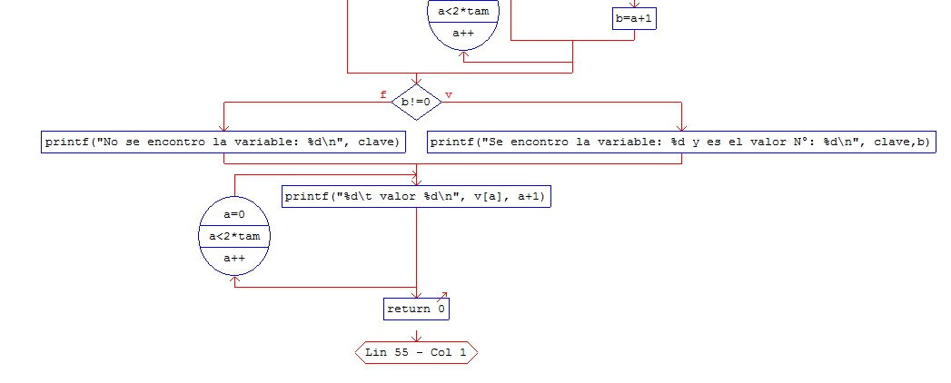

**Trabajo practico Nº10 informática**

Burbuja

#include <stdio.h>

void inter(int *, int *);

int main()

{int A[20], i, j, k, l;

printf("Ingrese los valores del vector (20): \n");

for (l=0;l<10;l++)

scanf("%d", &A[l]);

for(i=0;i<9;i++){

for(j=0;j<9-i;j++){

if(A[j]>A[j+1])

inter(&A[j], &A[j+1]);

}

}

for(k=0;k<20;k++)

printf(" %d",A[k]);

return 0;

}

void inter(int *punt1, int *punt2)

{int aux;

aux=*punt2;

*punt2=*punt1;

*punt1=aux;

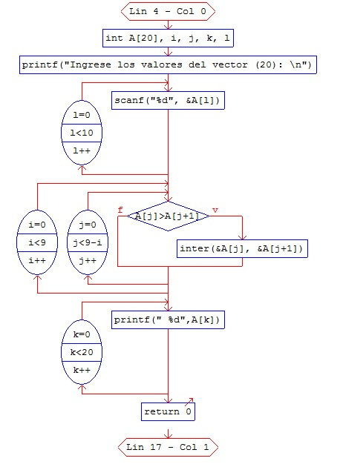}

**Trabajo practico Nº11 informática**

Calculadora de bolsillo con void

#include <stdio.h>

#include <stdlib.h>

#include <conio.h>

void suma(void);

void rest(void);

void mult(void);

void divi(void);

float d, e, r;

int main(int argc, char *argv[])

{

char c;

do{

do{

system("cls");

printf("Presione el operador\n\nSuma:+\n\nResta:-\n\nMultiplicacion:*\n\nDivision:/\n\nSalir:s\n");

c = getch();

system("cls");

}while((c!='+')&&(c!='-')&&(c!='*')&&(c!='/')&&(c!='S')&&(c!='s'));

switch(c){

case '+':

printf("SUMA\n");

suma();

break;

case '-':

printf("RESTA\n");

rest();

break;

case '*':

printf("MULTIPLICACION\n");

mult();

break;

case '/':

printf("DIVISION\n");

divi();

break;

default:

{

c='s';

break;

}

}

}while((c!='s')&&(c!='S'));

printf("\nOFF\n");

return 0;

}

void suma(void){

printf("\nIngrese el primer numero: ");

scanf("%f", &d);

printf("\nIngrese el segundo numero: ");

scanf("%f", &e);

r=e+d;

printf("\nEl resultado de la suma es: %.2f\n\n", r);

system("pause");

return ;

}

void rest(void){

printf("\nIngrese el primer numero: ");

scanf("%f", &d);

printf("\nIngrese el segundo numero: ");

scanf("%f", &e);

r=d-e;

printf("El resultado de la resta es: %2.2f\n\n", r);

system("pause");

return ;

}

void mult(void){

printf("\nIngrese el primer numero: ");

scanf("%f", &d);

printf("\nIngrese el segundo numero: ");

scanf("%f", &e);

r=e*d;

printf("El resultado de la multiplicacion es:%2.2f\n\n", r);

system("pause");

return ;

}

void divi(void){

printf("\nIngrese el primer numero: ");

scanf("%f", &d);

printf("\nIngrese el segundo numero: ");

scanf("%f", &e);

r=d/e;

printf("El resultado de la division es:%2.2f\n\n", r);

system("pause");

return ;

}

Calculadora mejorada

#include <stdio.h>

#include <stdlib.h>

#include <conio.h>

float suma(float,float);

float rest(float,float);

float mult(float,float);

float divi(float,float);

int main(int argc, char *argv[])

{

char c;

float d, e;

do{

do{

system("cls");

printf("Presione el operador\n\nSuma:+\n\nResta:-\n\nMultiplicacion:*\n\nDivision:/\n\nSalir:s\n");

c = getch();

system("cls");

}while((c!='+')&&(c!='-')&&(c!='*')&&(c!='/')&&(c!='S')&&(c!='s'));

switch(c){

case '+':

printf("SUMA\n");

printf("\nIngrese el primer numero: ");

scanf("%f", &d);

printf("\nIngrese el segundo numero: ");

scanf("%f", &e);

printf("\nEl resultado de la suma es: %.2f\n\n", suma(d,e));

system("pause");

break;

case '-':

printf("RESTA\n");

printf("\nIngrese el primer numero: ");

scanf("%f", &d);

printf("\nIngrese el segundo numero: ");

scanf("%f", &e);

printf("\nEl resultado de la suma es: %.2f\n\n", rest(d,e));

system("pause");

break;

case '*':

printf("MULTIPLICACION\n");

printf("\nIngrese el primer numero: ");

scanf("%f", &d);

printf("\nIngrese el segundo numero: ");

scanf("%f", &e);

printf("\nEl resultado de la suma es: %.2f\n\n", mult(d,e));

system("pause");

break;

case '/':

printf("DIVISION\n");

printf("\nIngrese el primer numero: ");

scanf("%f", &d);

printf("\nIngrese el segundo numero: ");

scanf("%f", &e);

printf("\nEl resultado de la suma es: %.2f\n\n", divi(d,e));

system("pause");

break;

default:

{

c='s';

break;

}

}

}while((c!='s')&&(c!='S'));

printf("\nOFF\n");

return 0;

}

float suma(float a,float b){

float res;

res=a+b;

return res;

}

float rest(float a,float b){

float res;

res=a-b;

return res;

}

float mult(float a,float b){

float res;

res=a*b;

return res;

}

float divi(float a,float b){

float res;

res=a/b;

return res;

}

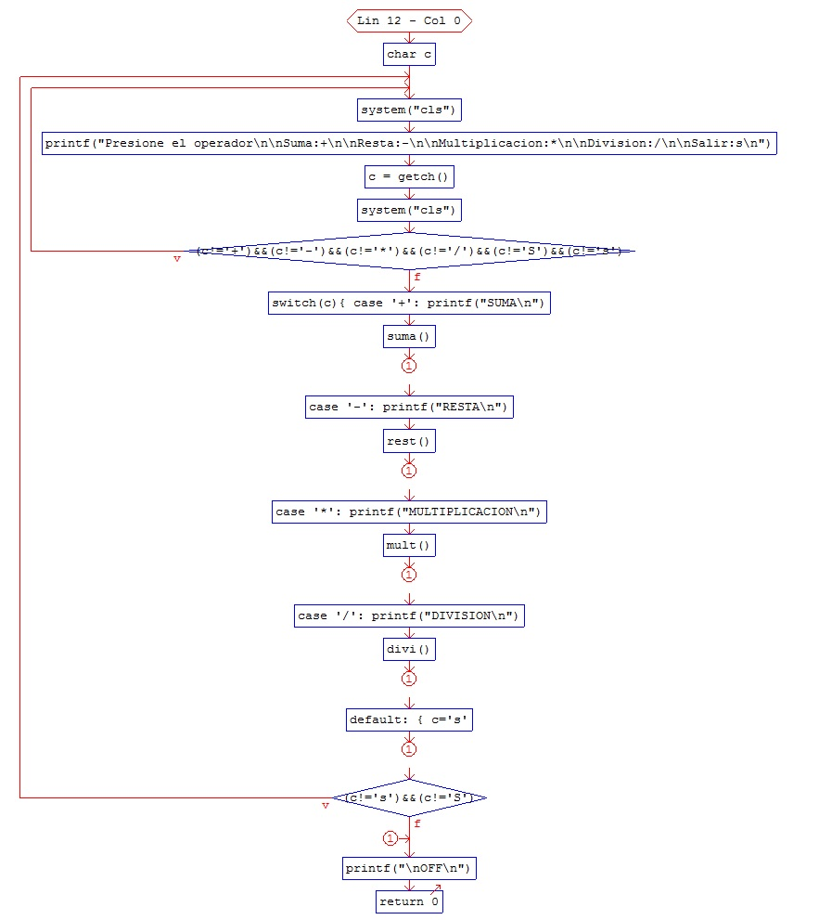

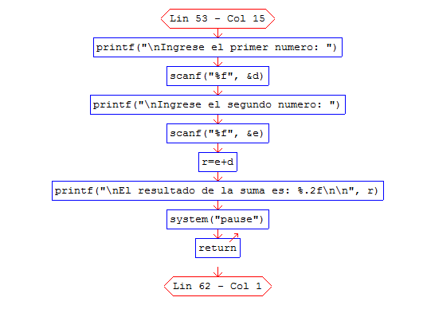

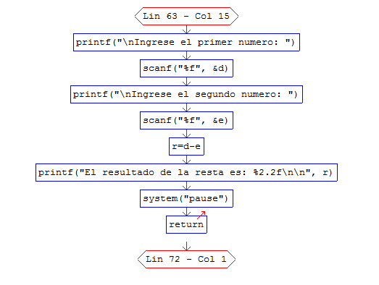

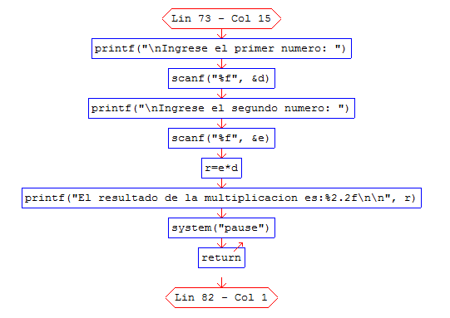

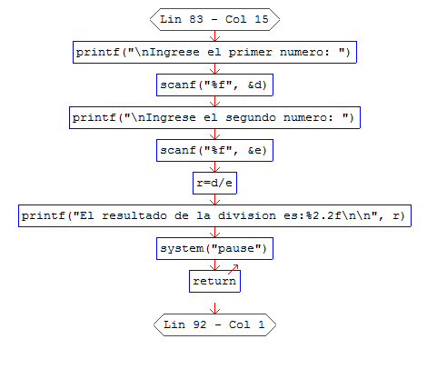

Programa que cuenta cuantas veces se llama una función

#include <stdio.h>

int n=0;

void funcion(void);

int main(int argc, char *argv[]) {

int a;

do{

printf("Presione una tecla para hacer PIP\n");

printf("El programa contara las veces que se llamo a la funcuion PIP\n");

printf("presione 0 para salir\n");

printf("la funcion fue llamada: %d veces\n", n);

a=getch();

if(a!='0'){

funcion();

}

system("cls");

}while(a!='0');

return 0;

}

void funcion(void){

printf("\a");

n++;

}

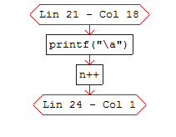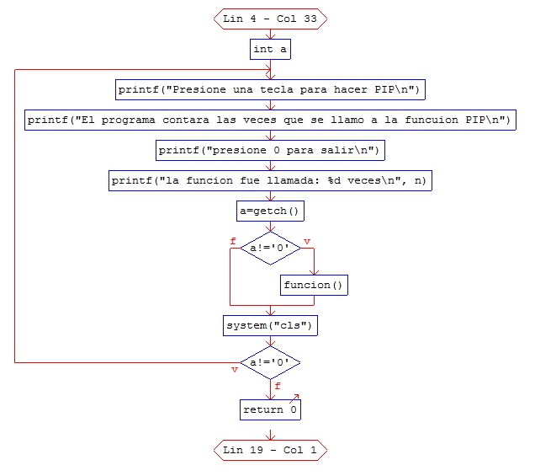

**Trabajo practico Nº12 informática**

Burbujas con punteros

#include <stdio.h>

#include <stdlib.h>

#define tam 10

void intercambia (int *ptrnro1, int *ptrnro2);

int main(){

int pasada;

int j;

int arreglo[tam]={0};

printf("Ingrese un arreglo de %d elementos para ordenarlos\n", tam);

for(j=0;j<tam;j++){

scanf("%d", &arreglo[j]);

}

for (pasada = 0; pasada < tam-1; pasada++){

for (j = 0; j < tam-1-pasada; j++){

if (arreglo[j] < arreglo[j+1])

intercambia (&arreglo[j], &arreglo[j+1]);}

}

system("cls");

printf("El arreglo ordenado es:\n");

for(j=0;j<tam;j++){

printf("%d\n", arreglo[j]);

}

return 0;

}

void intercambia (int *ptrnro1, int *ptrnro2)

{

int aux= *ptrnro1;

*ptrnro1= *ptrnro2;

*ptrnro2= aux;

}

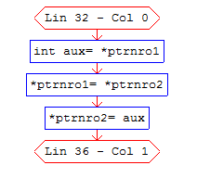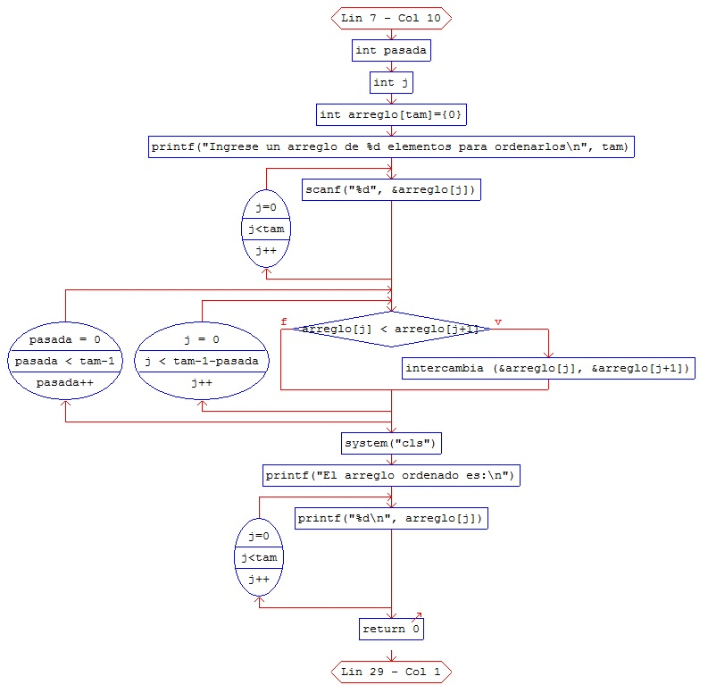

Burbuja completa

#include <stdio.h>

#include <conio.h>

void intercambia (int *ptrnro1, int *ptrnro2)

{

int aux= *ptrnro1;

*ptrnro1= *ptrnro2;

*ptrnro2= aux;

}

void ordena_burbuja (int * arreglo, const int tam)

{ void intercambia (int *, int *); /* prototipo */

int pasada;

int j;

for (pasada = 0; pasada < tam-1; pasada++)

for (j = 0; j < tam-1-pasada; j++)

if (arreglo [j] < arreglo[j+1])

intercambia (&arreglo[j], &arreglo[j+1]);

}

#define tam 4

int main ()

{

int A[tam];

int i;

int *puntA;

puntA=&A[0];

for(i=0;i<tam;i++)

{

printf("Ingrese el elemento %d" ,i+1);

scanf("%d" ,&A[i]);

}

ordena_burbuja(puntA, tam);

for (i=0;i<tam;i++)

{

printf ("%d ",A[i]);

}

}

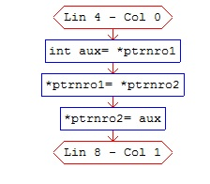

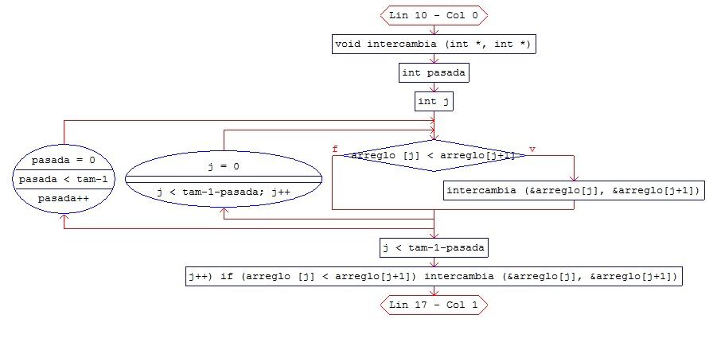

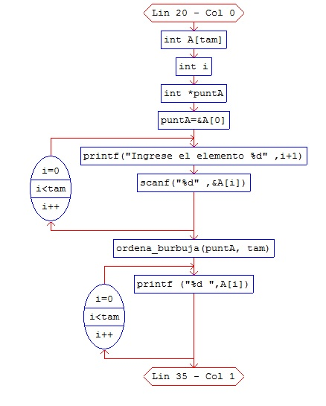

**Trabajo practico Nº17 informática**

Datos personales(mejorado)

#include <stdio.h>

#include <stdlib.h>

#include <conio.h>

#define tam 5

void ingresar(void);

void imprimir(void);

struct alumno

{

char no [25];

char ap [3];

int edad;

int anio;

int n[3];

float prom;

char est;

}r[tam];

int main() {

int i,j;

ingresar();

system("cls");

imprimir();

return 0;

}

void ingresar(void){

int i;

for(i=0;i<tam;i++){

printf("ALUMNO %d\n", i+1);

printf("\nIngrese el Nombre: ");

scanf("%s", &r[i].no);

printf("\nIngrese el Apellido: ");

scanf("%s", &r[i].ap);

printf("\nIngrese la edad: ");

scanf("%d", &r[i].edad);

printf("\nIngrese el anio: ");

scanf("%d", &r[i].anio);

printf("\nIngrese nota 1: ");

scanf("%d", &r[i].n[0]);

printf("\nIngrese nota 2: ");

scanf("%d", &r[i].n[1]);

if((r[i].n[0]<4)||(r[i].n[1]<4)){

if((r[i].n[0]<4)&&(r[i].n[1]<4)){

r[i].prom=(r[i].n[0]+r[i].n[1])*.5;

r[i].est='L';

}

else

{

printf("\nIngrese nota 3: ");

scanf("%d", &r[i].n[2]);

if(r[i].n[0]<4){

r[i].prom=(r[i].n[2]+r[i].n[1])*.5;}

if(r[i].n[1]<4){

r[i].prom=(r[i].n[0]+r[i].n[2])*.5;}

r[i].est='L';

if((r[i].prom>=4)&&(r[i].n[2]>=4)){

r[i].est='R';}

}

}

if((r[i].n[0]>=4)&&(r[i].n[1]>=4)){

r[i].prom=(r[i].n[0]+r[i].n[1])*.5;

r[i].est='R';

if(r[i].prom>=7)

r[i].est='P';

}

system("cls");

}

}

void imprimir(void){

int i;

printf("Nro\tNombre\tApellido\tN1\tN2\tN3\tProm.\tEstado\n");

for(i=0;i<tam;i++){

printf("%d\t", i+1);

printf("%s\t", r[i].no);

printf("%s\t\t", r[i].ap);

printf("%d\t", r[i].n[0]);

printf("%d\t", r[i].n[1]);

printf("%d\t", r[i].n[2]);

printf("%.2f\t", r[i].prom);

printf("%c\n", r[i].est);

 



